EK-1

KANALİZASYON SİSTEMLERİNİN ETÜT, PLANLAMA VE PROJELENDİRİLMESİNE İLİŞKİN TEKNİK ESASLAR

1.1. Etüt ile ilgili esaslar
Etüt raporları şunları içerir:
- Mukayeseli keşif raporları; kamulaştırma, toplayıcılar, servis yolları, kanalizasyon yapıları ve benzeri tüm işlerin yatırım ve işletme maliyetleri dikkate alınmak kaydıyla, alternatifleri de dahil olmak üzere belirlenerek en ekonomik çözüm, gerekçeleriyle birlikte açıklanmalıdır.
- Genel havza planı; su toplama havzalarını gösteren, üzerine kanal güzergahları işlenmiş olan genel havza planı tanzim edilmelidir.
- Hidrolik planlar; toplam ve kısmî havzalara bölünmüş ve uç debileri de gösterecek şekilde, güzergâh üzerinde sadece kavşak yerleri ile eğimin değiştiği noktalardaki baca numaralarını içeren hidrolik planlar düzenlenlenmelidir.
- Yerleşim planı; tüm altyapı tesislerinin bir arada izlenmesini sağlamak amacıyla pafta üzerinde kolayca ayırt edilebilecek şekilde yerleşim planları yapılmalıdır.
- Kesitler; boyuna profiller çıkarılmalı ve güzergah üzerinde zorunlu ve kritik geçiş yerlerinin enkesitleri alınmalıdır.
- Mevcut kotlar ve tesviye eğrileri; sokak kavşak yerleri, eğim ve çapın değiştiği noktalardaki kotlar için haritalardaki mevcut kotlar ve tesviye eğrilerinden faydalanılmalıdır.
- Hesap tabloları; 1.3.2’de yer alan nüfus ve hidrolik hesapları yapılarak hesap tabloları düzenlenmelidir.
- Özel kanal yapıları; özel kanal yapıları planlanarak etüt raporuna eklenmelidir.
- Zemin çalışmaları; zemin örnekleme çalışmalarında (zemin ve yeraltı su örnekleri) TS EN 22475-1 standardı, proje alanı zeminleri için yapılacak laboratuvar çalışmalarında TS EN 1500:2013; TS EN 1500:2015, TS EN 22475-1, özel iksa sistemlerinin statik ve dinamik yükler altındaki stabilitelerin belirlenmesinde TS EN13331-1 ve TS EN13331-2 standardı esas alınmalıdır.

1.2. Planlama ile ilgili esaslar
Kanalizasyon sistemleri ile ilgili araştırma, ölçme ve hesaplama çalışmaları yapılmalıdır.
- Coğrafi ve genel durum. Bölgenin yeri, deniz seviyesine göre yüksekliği, mevcut ve gelecekteki gelişme durumları belirlenmelidir.
- Topografik durum. Bölgenin topografik durumu halihazır imar planları üzerinde incelenerek mevcut olmayan kotlar tesviye eğrilerinden faydalanılarak belirlenmelidir. Kanaldaki akış yönleri ve atıksu toplama alanının sınırları tayin edilmelidir.
- Nüfus ve nüfus yoğunluğu. Mevcut imar planlarından nüfus yoğunlukları elde edilmelidir. Bölgenin gelecekteki nüfusu için 1.3.2.1’de belirtilen yöntemlere göre projeksiyonlar yapılmalıdır.
Ön araştırma ve diğer çalışmaları takiben, planlama aşamasında şu hususlara dikkat edilmelidir:
- Kanal döşenecek sokakların tespiti. Kanal imar planında gösterilen sokaklardan geçirilmelidir.
- Servis yolları. Dere ıslah güzergahlarının her iki yanında atıksu kanalları planlanmalı ve servis yolları belirlenmelidir.
- Mevcut atıksu kanalları. Mevcut atıksu kanalları hesaplanan debilere göre kapasite yönünden tahkik edilmeli ve yetersiz kalmaları halinde en uygun çözüme göre projelendirilmelidir.
- Tali kanallar ve giriş yapıları. Mevcut ve ileride yapılacak olan şebekelerin mevcut ve planlanan toplayıcıya bir noktadan girişini sağlayacak ve toplayıcıya palalel olarak planlanacak olan talî kanallar ile giriş yapıları projelendirilmelidir.
- Kamulaştırma. Kanalizasyon tesis yerlerinin kamulaştırılmasının zorunlu olması halinde, kamulaştırılacak yerlere ait pafta, ada, parsel no’ları ile yaklaşık alanları (m²) gösterir bir çizelge hazırlanmalıdır.
- Arazi çalışmaları. Gerekli tüm arazi çalışmaları, mevcut ve plânlanan tesisler de dahil olmak üzere ilgili mevzuata uygun olarak yapılmalıdır. Nivelmanlar, kanal ve dere ıslahı boyunca en fazla 30 m aralıklarla yapılmalıdır. Ayrıca, dere ıslahında en fazla her 30 m’de bir ve derenin 25 m sağ, 25 m sol olmak üzere toplam 50 m genişliğinde enkesitler alınmalıdır. Enkesitlerde arazinin durumunu belirten tüm kritik noktalar belirlenerek gösterilmelidir. Kanal güzergahlarında ise kritik noktalarda (bodrum derinlikleri parsel bacası vs.) gerekli kot ve mesafeler verilmelidir.
- Etüt, planlama ve fizibilite raporu; giriş bölümü, çalışmanın yapıldığı tarih, çalışmaları kimlerin nasıl ve ne zaman gerçekleştirdiğini kapsayan bilgilerin yanısıra, aşağıda yer alan bölümlerden oluşur:
a) Raporun ne amaçla hazırlandığı ve hizmet verilecek hedef kitle hakkında açıklayıcı bilgilerin yer aldığı amaç bölümü,
b) Raporun hazırlanma sürecindeki çalışma aşamalarının yer aldığı çalışma süreci ve konu ile ilgili kurum ve kuruluşların görev yetki ve sorumlulukları,
c) Çalışma alanının tanıtılması kapsamında proje alanının idari, coğrafi ve tarihi, sosyo-ekonomik ve kültürel durumu, iklimsel veriler, mevcut atıksu tesislerinin durumu,
ç) Çalışma alanının hâlihazır harita ve imar planının olup olmadığı, varsa düzenlenme ve onay tarihleri ile imar planı projeksiyon yılı ve nüfusu, gelişme alanlarının durumu, ihtiyacı karşılayıp karşılamadığı, nüfus yoğunlukları ile yeni, ilave veya revize plan veya harita çalışması bulunup bulunmadığı hakkında bilgilerin yer aldığı harita ve imar planı durumları,
d) Nüfus gelişimi, projeksiyonu ve dağılım kapsamında, geçmişteki nüfus gelişimi, yazlık/kışlık nüfus değerleri, nüfus projeksiyonu ve nüfus yoğunluk haritası,
e) Toplam kişi başı birim su tüketimi,
f) Hidrojeolojik etüt çalışmaları.

1.3. Projelendirme ile ilgili esaslar
1.3.1. Genel Esaslar
Etüt ve fizibilite raporlarında değişikliğe uğrayan kısımların tümünü içeren ve getirilen çözümleri belirten gerekçe raporu hazırlanmalıdır.
Kanalizasyon sistemleri veya birleşik kanalizasyon sistemi; cazibeli kanalizasyon, basınçlı kanalizasyon, bacalar, kontrol odaları ve diğer sanat yapıları, pompa istasyonları, iletim hattı, depolama ve bekletme tankları, tahliye noktası, çakıl ve kum tutucular, yıkama servisleri, havalandırma, çöktürme tankları, hafif yağ/gres ayırıcıları ünitelerinden birini veya birden fazlasını kapsar.
Projelendirme aşamasında genel havza planı, hidrolik planlar, yerleşim planları, anahtar pafta, inşaat planı, enine ve boyuna kesitler, detay projeler, kanalizasyon yapılarına ait projeler, hidrolik, statik, betonarme hesapları ve yol projeleri ile kamulaştırma planları hazırlanmalıdır.
Hidrolik planlar, her kanala su veren bölgelerin su toplama alanlarını ve bunların yüzölçümleri ile sınırlarını göstermelidir. Ayrıca akış yönleri, yol kırmızı kotu, kanal akar kotu, baca numaraları, iki baca arası uzaklıklar, eğim, kesit ve kanal tipleri planlarda gösterilmelidir. Pafta, ada, parsel numaraları, röper noktaları, koordinatlar, sokak isimleri ve kot numaraları ile kontrol bacaları, şütlü (düşülü) bacalar, sifonlar, ters sifonlar ve mansap yerleri gösterilmelidir.
İnşaat planlarında akış yönleri, yol kırmızı kotu, kanal akar kotu, baca numaraları, iki baca arası uzaklıklar, eğim, kesit ve kanal tipleri, pafta, ada ve parsel numaraları, röper noktaları, koordinatlar, sokak isimleri ve kot numaraları ile önemli yapılar varsa gösterilmelidir. Ayrıca kontrol bacaları, şütlü bacalar, sifonlar, ters sifonlar ve mansap yerleri gösterilmelidir. Proje ve inşaatı etkileyecek mevcut altyapı tesislerinin de cinsi ve çapı tespit edilerek planlarda gösterilmelidir.
Kesitler akış yönleri, diğer bacalardan gelen kol, baca numaraları, yol kırmızı kotu, kanal akar kotu, bacalar arası mesafeler, eğim, kanal tipi ve kesiti, sokak isimleri ve kot numaraları ile yol kaplama cinsine ilişkin bilgileri de içeren enine ve boyuna kesitler olarak hazırlanmalıdır.
Diğer altyapı tesisleriyle kesişme noktalarında enine ve boyuna detay kesitler alınmalı; pompa istasyonları ve verilen standart baca tipi haricindeki tünel bacası ve benzeri özel kanalizasyon yapılarının planları verilmelidir.

1.3.2. Hidrolik tasarım
1.3.2.1. Gelecekteki nüfus
Projelendirme yapılırken hidrolik kapasitelerin belirlenmesi amacıyla ilk ve en önemli adım gelecekteki nüfusun tahmin edilmesidir. Hidrolik hesaplar, proje ömrünün sonuna kadar gelişecek olan nüfusun ihtiyaçlarını karşılayacak şekilde yapılmalıdır.
Atıksu kanalizasyon sistemleri için bu bölümde yer alan gelecekteki nüfus modellerinden biri kullanılabilir. Proje yapılacak bölgedeki geçmiş ve mevcut nüfuslara bakılarak kullanılacak olan model seçilmeli ve proje ömrüne inşaat süresini de ekleyerek gelecekteki nüfus hesaplanmalıdır.
Gelecekteki nüfus modelleri
- Sıfırıncı derece (aritmetik) artış modeli
- İller Bankası modeli
- Birinci derece (geometrik) artış modeli
- Azalan hızlı geometrik artış modeli
- Diğer modeller

1.3.2.1.1. Sıfırıncı derece (aritmetik) artış modeli
Aritmetik artış modelinde, nüfusun birim zamandaki artış miktarı sabit kabul edilir. Nüfus dikey eksende, nüfus sayım yılları yatay eksende olmak üzere geçmiş yıllardaki nüfus verileri grafiklendirildiğinde bir doğru ifade ediyor veya doğruya yakınsa, nüfus artışının doğrusal olduğu kabul edilir ve gelecekteki nüfusu tahmin etmek için artimetik artış modeli kullanılır. Buna göre nüfus artış hızı şu şekilde ifade edilir:
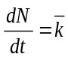 (1.1.a)
Burada , ortalama nüfus artış hızıdır. Ardışık sayım yıllarındaki nüfus verileri kullanılarak nüfus artış hızları şu şekilde tahmin edilir:
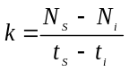 (1.1.b)
Ortalama nüfus artış hızı, geçmiş yıllardaki ardışık nüfus sayımları kullanılarak hesaplanan nüfus artış hızlarının aritmetik ortalaması olarak kullanılmalıdır. Ortalama nüfus artış hızı belirlendikten sonra gelecekteki nüfus şu formülle tahmin edilir:
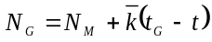 (1.1.c)
Burada
N_{G} Gelecekteki nüfus (kişi)
N_{M} Mevcut nüfus (kişi)
t_{S} Ardışık nüfus sayım yıllarının ikincisi
t_{i} Ardışık nüfus sayım yıllarının birincisi
N_{S} Ardışık nüfus sayım yıllarının ikincisindeki nüfus (kişi)
N_{i} Ardışık nüfus sayım yıllarının birincisindeki nüfus (kişi)
k Ardışık nüfus sayım yılları arasında hesaplanan nüfus artış hızı (kişi/yıl)
Ortalama artış hızı (kişi/yıl)
t Projenin başladığı yıl
t_{G} Gelecekteki nüfusun tahmin edildiği yıl (proje inşa süresi dahil)

1.3.2.1.2. İller Bankası modeli
İller Bankası modeli, sabit hızlı geometrik artış öngören, yani nüfusun bir kuvvet fonksiyonu ile ifade edildiği bir modeldir. Geçmiş yıllardaki ardışık nüfus sayımlarında belirlenen nüfuslar için, her bir nüfus sayım yılındaki nüfusun bir önceki nüfusa oranı sabit kalıyorsa, veya bu oranlar dikey eksende, yıllar yatay eksende olmak üzere nüfus verileri grafiklendirildiğinde eğimi sıfıra eşit veya yakın bir doğru ifade ediyorsa, gelecekteki nüfusu tahmin etmek için İller Bankası modeli kullanılmalıdır. İller Bankası modelinde nüfus artış hızı şu şekilde ifade edilir:
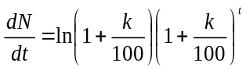 (1.2.a)
Burada k, çoğalma katsayısıdır. Geçmiş yıllardaki ardışık nüfus verileri kullanılarak, şu formülle s derğerleri tahmin edilir:
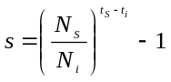 (1.2.b)
Ardışık nüfus sayım yılları ile bu yıllardaki nüfuslar kullanılarak hesaplanan s değerlerinin artimetik ortalaması () bulunur ve çoğalma katsayısı, değeri ile şu şekilde hesaplanır:
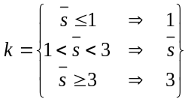 (1.2.c)
Nüfus artış hızı belirlendikten sonra gelecekteki nüfus şu formülle tahmin edilir:
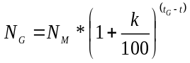 (1.2.d)
Burada
N_{G} Gelecekteki nüfus (kişi)
N_{M} Mevcut nüfus (kişi)
n Geçmiş yıllardaki nüfus verilerinin sayısı
t_{S} Ardışık nüfus sayım yıllarının ikincisi
t_{i} Ardışık nüfus sayım yıllarının birincisi
N_{S} Ardışık nüfus sayım yıllarının ikincisindeki nüfus (kişi)
N_{i} Ardışık nüfus sayım yıllarının birincisindeki nüfus (kişi)
k Ortalama çoğalma katsayısı
t Projenin başladığı yıl
t_{G} Gelecekteki nüfusun tahmin edildiği yıl (proje inşa süresi dahil)

1.3.2.1.3. Birinci derece (geometrik) artış modeli
Geometrik artış modeli, nüfus artış hızının nüfusa bağlı doğrusal bir fonksiyon olduğu kabulüne dayanmaktadır. Buna göre, geçmiş yıllardaki nüfus verileri için her ardışık sayımdaki nüfus artış miktarının mevcut nüfusa oranı sabitse, gelecekteki nüfusu tahmin etmek için bu model kullanılmalıdır. Geometrik artış modelinde nüfus artış hızı şu şekilde ifade edilmektedir:
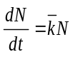 (1.3.a)
Burada , ortalama nüfus artış hızıdır. Geçmiş yıllardaki nüfus verileri kullanılarak nüfus artış hızları şu şekilde tahmin edilir:
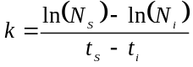 (1.3.b)
Ardışık nüfus sayım yıllarının her biri için hesaplanan nüfus artış hızlarının aritmetik ortalaması hesaplanarak ortalama nüfus artış hızı () bulunur ve gelecekteki nüfus şu formülle tahmin edilir:
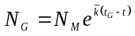 (1.3.c)
Burada
N_{G} Gelecekteki nüfus (kişi)
N_{M} Mevcut nüfus (kişi)
n Geçmiş yıllardaki nüfus verilerinin sayısı
t_{S} Ardışık nüfus sayım yıllarının ikincisi
t_{i} Ardışık nüfus sayım yıllarının birincisi
N_{S} Ardışık nüfus sayım yıllarının ikincisindeki nüfus (kişi)
N_{i} Ardışık nüfus sayım yıllarının birincisindeki nüfus (kişi)
k Ardışık nüfus sayımları arasındaki nüfus artış hızı (1/yıl)
Ortalama artış hızı (kişi/yıl)
t Projenin başladığı yıl
t_{G} Gelecekteki nüfusun tahmin edildiği yıl (proje inşa süresi dahil)

1.3.2.1.4. Azalan hızlı geometrik artış modeli
Bu model, geometrik artış modeline bir sınır şart konularak elde edilir. Bu sınır şart, bölgedeki nüfusun bir doygunluk noktasına ulaşacağı varsayımını getirmekte ve nüfus artış hızı mevcut nüfusun doygunluk nüfusuna olan uzaklığına oranı olarak ifade edilmektedir:
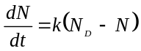 (1.4.a)

Burada k, nüfus artış hızıdır ve geçmiş yıllardaki nüfus verileri kullanılarak şu şekilde tahmin edilir:
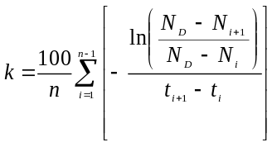 (1.4.b)
Nüfus artış hızı belirlendikten sonra gelecekteki nüfus şu formülle tahmin edilir:
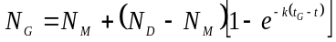 (1.4.c)
Burada
N_{G} Gelecekteki nüfus (kişi)
N_{M} Mevcut nüfus (kişi)
n Geçmiş yıllardaki nüfus verilerinin sayısı
t_{i} Geçmiş yıllardaki ardışık nüfus sayım yılları
N_{i} Geçmiş yıllardaki ardışık nüfus verileri (kişi)
k Ortalama artış hızı (1/yıl)
t Projenin başladığı yıl
t_{G} Gelecekteki nüfusun tahmin edildiği yıl (proje inşa süresi dahil)

1.3.2.1.5. Diğer modeller
Gelecekteki nüfus, bölgedeki geçmiş nüfus verileri, kültürel ve endüstriyel açıdan benzer bir bölgenin nüfus verileriyle karşılatırılarak kalitatif büyüme hızı tayin edilmek suretiyle hesaplanabilir. Bununla birlikte, imar planlarındaki nüfus yoğunlukları kullanılarak da gelecekteki nüfus tahmini yapılabilir.

1.3.2.2. Atıksu debileri
1.3.2.2.1. Evsel atıksu debisi
Evsel atıksu debisini hesaplamak için aşağıdaki formül kullanılmalıdır:
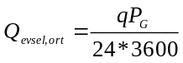 (1.5)
Burada
Q_{evs,ort} Ortalama evsel atıksu debisi (L/sn)
q Kişi başına ortalama günlük tüketim (L/kişi.gün)
P_{G} Tahmin edilen proje nüfusu (projeksiyon süresi sonundaki nüfus, kişi)
Kişi başına günlük kullanma suyu tüketimi Çizelge 1.1’de verilmiştir.

Çizelge 1.1. Kişi başına ortalama günlük su tüketimi
Nüfus (N, kişi) | Evsel su ihtiyacı (q, L/kişi.gün)*
≤ 50.000 | 80 – 100
> 50.000 ve ≤ 100.000 | 100 – 120
> 100.000 | 120 – 140
* Bu değerler tavsiye niteliğinde olup, büyükşehir belediyeleri/belediyelerin evsel su tüketim değerleri dikkate alınarak belirlenmelidir.

1.3.2.2.2. Endüstriyel (ticari) atıksu debisi
Ortalama endüstriyel (ticari) atıksu debisi şu formülle hesaplanmalıdır:
 (1.6)
Burada
Q_{end,ort} Ortalama endüstriyel (ticari) atıksu debisi (L/sn)
Z Endüstriyel birim su tüketimi (L/sn.ha)
F Atıksu toplama alanı (ha)
Endüstri cinsine göre değişen su tüketim miktarları Çizelge 1.3’te verilmiştir.
Çizelge 1.3. Endüstriyel birim su tüketimi
Endüstri cinsi | Birim su tüketimi (L/sn.ha)
Küçük sanayi | 0,5
Orta sanayi | 1,0
Büyük sanayi | 1,5

1.3.2.2.3. Sızma debisi
Sızma debisi şu formülle hesaplanmalıdır:
 (1.7)
Burada
Q_{sızma} Sızma debisi (L/sn)
F Atıksu toplama alanı (ha)

1.3.2.2.4. Toplam atıksu debisi
Kanalizasyon sistemlerinde su debileri evsel atıksu debisi, endüstriyel (ticari) atıksu debisi ve sızma debisinin toplamı olarak hesaplanmalıdır:
 (1.8)

1.3.2.2.5. Pik debi
Evsel pik atıksu debisini hesaplamak için Babbit katsayısı kullanılmalıdır. Babbit katsayısı şu formülle hesaplanır:
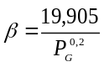 (1.9)
Burada
β Babbit katsayısı
P_{G} gelecekteki nüfus (kişi)
Evsel pik atıksu debisini hesaplamak için ise şu formül kullanılır:
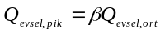 (1.10)
Burada
Q_{evs,ort} Ortalama evsel atıksu debisi (L/sn)
Q_{evs,pik} Pik evsel atıksu debisi (L/sn)

Pik endüstriyel (ticari) atıksu debisini hesaplamak için ortalama endüstriyel (ticari) atıksu debisi pik faktörü ile çarpılır. Endüstriyel pik faktörü 2 olarak alınabilir.
Toplam pik debi, pik evsel atıksu debisi, pik endüstriyel (ticari) atıksu debisi ve sızma debisinin toplamı olarak hesaplanmalıdır:
 (1.11)

1.3.2.3. Hız ve eğimler
1.3.2.3.1. Hızlar
Atıksu kanallarında katı maddelerin çökelmesini engellemek için hız 0,5 m/sn’nin altına düşmemelidir. Ayrıca hız 3,5 m/sn’yi geçmemelidir. 1.3.2.5’te yer alan doluluk oranları dikkate alınarak kanallarda su derinliğini 2 cm’nin altına düşüren hızlardan kaçınılmalıdır.

1.3.2.3.2. Eğimler
Kanallarda eğimler 1:A şeklinde gösterilmelidir. Eğimleri belirlemek için 1.3.2.3.1’de yer alan hız kriterleri ve zemin eğimi dikkate alınmalıdır. Kanalların eğimleri şu şekilde olabilir:
- Bağlantı kanalları (φ300) için 1:300 ile 1:15 arasında
- Tali kanallar (φ350 – φ600) için 1:500 ile 1:25 arasında ,
- Ana kanallar (φ650 – φ1000) için 1:1000 ile 1:50 arasında ve
- Ana kollektörler (> φ1000) için 1:3000 ile 1:75 arasında
Zemin eğimi, yukarıda yer alan hızlara göre kanallar için azami eğimlerden büyükse azami eğimler aşılmamalı, bu alanlar 1.3.4.2’deki kriterlere göre şütlü bacalarla aşılmalıdır. Zemin eğimi, kanallar için verilen eğimden küçükse (veya ters eğim varsa) kanalın bağlanacağı noktalardaki zemin kotları da dikkate alınarak, mümkünse 1.3.3’te yer alan kazı derinliklerini aşmadan, kazı derinliğini en aza indiren eğimler seçilmelidir. Zemin eğimi, kanallar için verilen asgari ve azami eğimler arasındaysa, kazı derinliklerini en aza indirmek için, hız kriterlerini de sağlamak koşuluyla kanal eğimleri zemin eğimlerine eşit kabul edilmelidir.

1.3.2.4. Yük kayıpları
Tasarımda, kanallarda üniform ve kararlı, türbülanslı akım olduğu kabul edilir. Kanallarda üniform ve kararlı, türbülanslı akım Colebrook-White, Manning veya Kutter denklemleri ile hesaplanır.

1.3.2.4.1. Sürtünme kayıpları
Borudaki sürtünme kayıpları ve su seviyesinin altında biriken schmutzdecke tabakasından kaynaklanan yük kayıplarını hesaplamak için mutlak boru pürüzlülüğü (k), Manning katsayısı (n) veya Kutter katsayısı (m) kullanılıır.

1.3.2.4.1.1. Colebrook-White denklemi
Tam dolu akışta, dairesel kesitli borularda akış hızı şu denklemle hesaplanır:
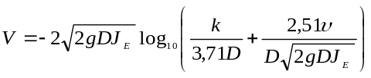 (1.12)
Burada;
V akış kesitindeki ortalama hız (m/sn)
g yerçekimi ivmesi m/sn²)
D borunun iç çapı (m)
J_{E} piyezometre çizgisinin eğimi (hidrolik gradyen)
k boru pürüzlülüğü (m)
yağmur suyunun kinematik viskozitesi (m²/sn)
Dairesel kesitli boruda kısmi dolu akımlar ve dairesel kesitli olmayan akımlar için yine (1.9) kullanılır. Bu durumda, borunun iç çapı (D) yerine 4R_{H} kullanılır. Burada R_{H} hidrolik yarıçaptır ve ıslak kesit alanının ıslak çevreye oranı olarak hesaplanır.

1.3.2.4.1.2. Manning denklemi
Dairesel kesitli ve dairesel kesitli olmayan akımlar için tam dolu veya kısmi dolu olmasına bakılmaksızın, akış hızı Manning denklemi kullanılarak şu formülle hesaplanır:
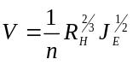 (1.13)
Burada
n Manning katsayısı
R_{H} hidrolik yarıçap (m)
J_{E} piyezometre çizgisinin eğimi (hidrolik gradyen)

1.3.2.4.1.3. Kutter denklemi
Dairesel kesitli ve dairesel kesitli olmayan akımlar için akış hızı Kutter denklemi kullanılarak şu formülle hesaplanır:
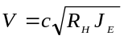 (1.14)
Burada
R_{H} hidrolik yarıçap (m)
J_{E} piyezometre çizgisinin eğimi (hidrolik gradyen)
c hidrolik yarıçapa ve Kutter katsayısına bağlı bir sabit
c sabitinin değeri şu formülle hesaplanır:
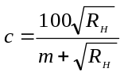 (1.15)
Burada
m Kutter katsayısı

1.3.2.4.2. Yersel kayıplar
Sürekli yük kayıplarına ek olarak birleşme noktalarında, kesit alanının değiştiği noktalarda, bacalarda ve fittinglerin kullanıldığı bütün noktalarda yersel yük kayıpları oluşur. Yersel kayıpları doğrudan hesaplamak için şu denklem kullanılmalıdır:
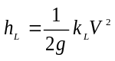 (1.16)
Burada
h_{L} yersel yük kaybı (m) .
k_{L} yük kaybı katsayısı
V sıvının hızıdır (m/sn)
g yerçekimi ivmesi (m/sn²)

1.3.2.4.3. Toplam yük kaybı
Toplam yük kaybını hesaplamak için iki yöntem mevcuttur:
- Yersel yük kayıpları ve sürekli yük kayıplarının toplanması ve
- Boru pürüzlülüğü için gerçek değerden daha yüksek bir değer varsayılarak hesaplanan sürekli yük kayıplarının toplam yük kaybı olarak kabul edilmesi
Tavsiye edilen boru pürüzlülükleri kullanılırken yersel kayıpların da hesaba katılıp katılmadığı düşünülmelidir. Boru pürüzlülüğü için 0,03 mm ile 3 mm arasında ve akış katsayısı için 70 ile 90 arasında değerler kullanılır.
Aşağıdaki denklem kullanılarak, (1.13) ve (1.14) ile hesaplanan hız tahminlerini yaklaşık olarak kıyaslamak mümkündür:
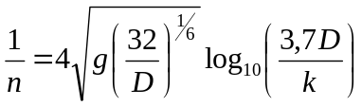 (1.17)
Burada
n Manning katsayısı
g yerçekimi ivmesi (m/sn²)
D borunun iç çapı (m)
k boru pürüzlülüğü (m)

1.3.2.4.4. Boru pürüzlülüğü
Farklı boru malzemelerinin pürüzlülük katsayıları Çizelge 1.5’te verilmiştir.

Çizelge 1.5. Farklı boru malzemeleri için pürüzlülük ve Manning katsayıları
Malzeme | Pürüzlülük (k, mm) | Manning katsayısı (n) | Kutter katsayısı (m)
Asbestli çimento | 0,025 | 0,011 | 0,12
Beton | 0,3 – 3 | 0,013 | 0,35
Font | 0,26 | 0,012 | 0,13
CTP | 0,0015 | 0,009 | 0,12
Çelik | 0,045 | 0,012 | 0,13

1.3.2.5. Doluluk oranı
Atıksu kanalları en fazla %50 doluluk oranlarına göre tasarlanmalıdır. Dairesel kesitli kanallarda doluluk oranları ile ilgili aşağıdaki Denklem (1.18) ve Şekil 1.1 ile Şekil 1.2 kullanılabilir.
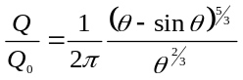 (1.18.a)
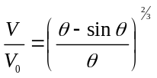 (1.18.b)
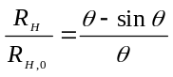 (1.18.c)
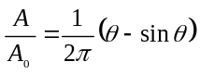 (1.18.d)
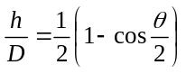 (1.18.e)
D
h
θ
Şekil 1.1. Dairesel kesitli kanallarda kısmi dolu akış özellikleri
Burada
θ Su kesitinin dairesel kesit merkezinde oluşturduğu açıdır (radyan).
D Kanal çapıdır (m).
A₀ Tam dolu akışta kanal kesit alanıdır (m²)
R_{H,0} Tam dolu akışta kanalın hidrolik yarıçapıdır (m)
V₀ Tam dolu akışta akış hızıdır (m/sn)
Q₀ Tam dolu akıştaki debidir (m³/sn)
Q Kanaldaki debidir (m³/sn)
V Kanaldaki akış hızıdır (m/sn)
R_{H} Kanaldaki akış şartlarında kanalın hidrolik yarıçapıdır (m)
A Kanaldaki akış şartlarında kanal kesit alanıdır (m²)
h Kanaldaki akış şartlarında akış derinliğidir (m)
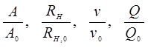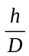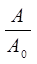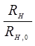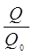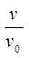
Şekil 1.2. Dairesel kesitli kanallarda hidrolik elemanlar

1.3.2.6. Yol enkesitleri
Teknik altyapı tesislerinin çeşitli yol enkesitlerinde konumlandırılması ile ilgili bilgiler 1.3.6’da verilmiştir.

1.3.3. Kanal derinlikleri
Kanal derinlikleri (akar kot ile yol kırmızı kotu arasındaki yükseklik farkı) bodrum katlarının atıksu kanalına doğrudan bağlanıp bağlanmamasına ve cadde genişliklerine bağlı olarak tayin edilir. Ortalama olarak Çizelge 1.6’da yer alan değerler alınmalıdır. Atıksu kanallarında minimum toprak örtü kalınlığı 2,70 m olup bölgede bodrum katlarından atıksu şebekesine doğrudan bağlantı yapılmaması halinde bu değer daha küçük alınabilir.

Çizelge 1.6. Kanal çaplarına göre kanal derinlikleri
Kanal çapı (mm) | Derinlik (cm)
300 | 300
400 | 310
500 | 320
600 | 330
700 | 340
800 | 350
900 | 360
1000 | 370
1100 | 380
1200 | 390
1400 | 410
1600 | 430
1800 | 450
2000 | 470
2200 | 490
2400 | 510
2600 | 530
2800 | 550
3000 | 570

1.3.4. Bacalar
1.3.4.1. Kontrol bacaları
Sokakların kavşak yerleri ile kanalların yön veya eğim değiştirdiği noktalarda kontrol bacası konulmalıdır. Bunun haricinde, <φ1200 borularda 50-70 m’de bir, > φ1200 borularda 70-100 m’de bir baca konulmalıdır. Bakım amacıyla içine girilebilen kesitlerde baca aralığı daha büyük olabilir.

1.3.4.2. Şütlü bacalar
Sokak eğimlerinin kanallar için kabul edilen eğimlerden daha fazla olması halinde, kanallar üzerinde şüt ve kaskatlar yapmak suretiyle uygun eğimler temin edilmelidir. Şütler kontrol bacalarında düzenlenmeli ve şütün yapılması gerekli olan her yere bir kontrol bacası konulmalıdır. Şüt yüksekliği 2,5 m’yi aşmamalıdır.

1.3.4.3. Baca kapakları
Atıksu kanalizasyon baca kapakları üzerine gelecek trafik yüklerini taşıyabilecek özellikte ve TS EN 1478 e uygun olarak imal edilmelidir. Tesiste nerede ne tür kapak kullanılacağı projesinde belirtilmiş olmalıdır. Kapakların deneyleri TS EN 1478 e göre yapılmalıdır.

1.3.4.4. Merdivenler
Muayene bacalarında veya ihtiyaç duyulan diğer yerlerde font merdivenler kullanılmalı; merdivenlerin beton içinde kalan kısımları hariç sıcak usulle ziftlenmelidir. Merdivenler DIN 121’de yer alan şartları sağlamalıdır.
1.3.4.5. Elastomer contalar
Muflu boruların ek yerlerinde TS EN 681-1,2,3,4 standardına uygun esnek özelliği olan ve fazla şekil değiştirmeye yatkın sentetik kauçuk ve plastikten imal edilmiş contalar kullanılmalıdır. Contaların laboratuar deneyleri yapılarak uygunluğunun tespit ve tescil edilmiş olması şartı aranır.

1.3.4.6. Baca Elemanları (Ø1000-Ø1200)
Baca çemberine ait detaylar Şekil 1.3’de, bu elemana ait boyutlar ise Çizelge 1.7’de verilmiştir.
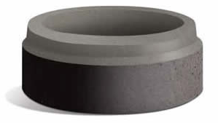 | 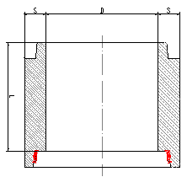
Şekil 1.3. Baca çemberi

Çizelge 1.7. Baca çemberine ait boyutlar
Ürün İsmi | Çap | Boy | Et Kalınlığı
Ürün İsmi | D | L | S
Ürün İsmi | (mm) | (mm) | (mm)
Baca Çemberi (Ø1000) Entegre Contalı | 1000 | 300 | 150
Baca Çemberi (Ø1000) Entegre Contalı | 1000 | 600 | 150
Baca Çemberi (Ø1200) Entegre Contalı | 1200 | 300 | 150
Baca Çemberi (Ø1200) Entegre Contalı | 1200 | 650 | 150
Baca Çemberi (Ø1200) | 1200 | 650 | 130
Baca Yükseltme Halkası 6 cm. | 625 | 60 | 100
Baca Yükseltme Halkası 10 cm. | 625 | 100 | 100

1.3.4.7. Baca Konileri (Ø1000 – Ø1200)
Baca konisine ait detaylar Şekil 1.4’de, bu elemana ait boyutlar ise Çizelge 1.8’de verilmiştir.
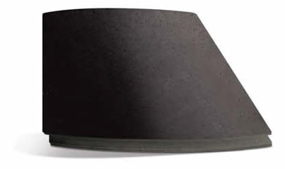 | 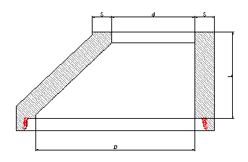
Şekil 1.4. Baca konisi

Çizelge 1.8. Baca konisi boyutları
Ürün ismi | Çap | Çap | Boy | Dış Yük | Et Kalınlığı
Ürün ismi | D (mm) | d (mm) | L (mm) | h (mm) | S (mm)
Ø1000 Baca Koniği (Entegre contalı) | 1000 | 625 | 600 | 680 | 150
Ø1200 Baca Koniği (Entegre contalı) | 1200 | 625 | 650 | 880 | 150
Ø1200 Baca Koniği | 1200 | 625 | 800 |  | 120

1.3.4.8. Baca Elemanları (Ø625)
Baca elemanlarına ait detaylar Şekil 1.5’de, bu elemanların boyutları ise Çizelge 1.9 ve Çizelge 1.10’da verilmiştir.
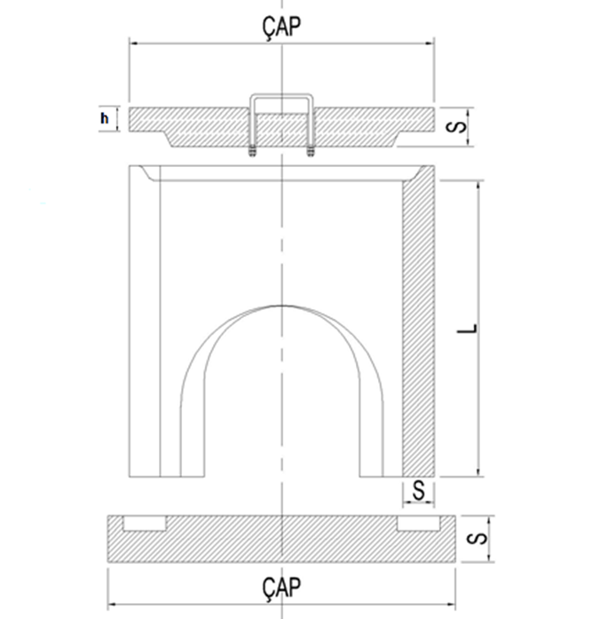
Şekil 1.5. Baca elemanları

Çizelge 1.9. Baca elemanlarının boyutları-1
Ürün İsmi | Çap | Boru Boyu | Boru Et
Ürün İsmi | D | L | Kalınlığı(S)
Ürün İsmi | (mm) | (mm) | (mm)
Baca Çemberi | 625 | 500 | 80
Baca Çemberi | 625 | 250 | 80
Baca Taban Elemanı 1 giriş | 625 | 800 | 80

Çizelge 1.10. Baca elemanlarının boyutları-2
Ürün İsmi | Çap | Et kalınlığı
Ürün İsmi | Çap | (h) | (S)
Ürün İsmi | (mm) | (mm) | (mm)
Ø 625 baca kapağı | 785 | 120 | 150
Ø 625 baca taban elemanı | 895 | --- | 120

1.3.4.9. Entegre Contalı Ø300 - Ø600 Arası Muayene Bacası Taban Elemanları
Entegre contalı Ø300 - Ø600 arası muayene bacası taban elemanları Şekil 1.6’da bu elamanların boyutları ise Çizelge 1.11’de verilmiştir.
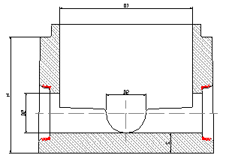 | 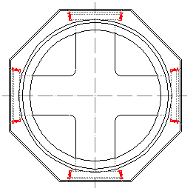
Şekil 1.6. Entegre contalı Ø300 - Ø600 arası muayene bacası taban elemanları

Çizelge 1.11. Entegre contalı Ø300 - Ø600 arası muayene bacası taban elemanlarının boyutları
Çap | Çap | Boy | Et Kalınlığı
D1 | D2 | H | S
(mm) | (mm) | (mm) | (mm)
1000 | 300 | 880 | 150
1000 | 400 | 880 | 150
1000 | 500 | 980 | 150
1000 | 600 | 980 | 150

1.3.4.10. Entegre Contalı Ø800 – Ø1000 Arası Muayene Bacası Taban Elemanı Geçiş Kapakları
Entegre contalı Ø800 – Ø1000 arası muayene bacası taban elemanı geçiş kapakları Şekil 1.7’de, bu elemanların boyutları ise Çizelge 1.12’de verilmiştir.
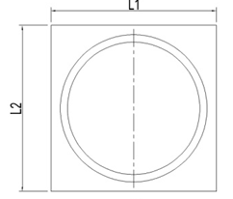 | 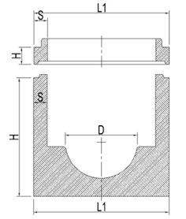 | 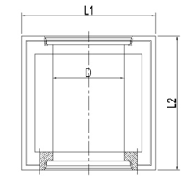
Şekil 1.7. Entegre contalı Ø800 – Ø1000 arası muayene bacası taban elemanı geçiş kapakları

Çizelge 1.12. Entegre contalı Ø800 – Ø1000 arası muayene bacası taban elemanı geçiş kapaklarının boyutları
Çap, D | L1 | L2 | Boy, H | Et Kalınlığı, S
(mm) | (mm) | (mm) | (mm) | (mm)
800 | 1500 | 1500 | 192 | 150
1000 | 1650 | 1500 | 192 | 225

1.3.4.11. Entegre Contalı Ø625 Muayene Bacası ve Taban Elemanları
Entegre contalı Ø625 muayene bacası ve taban elemanına ait detaylar Şekil 1.8 ve Şekil 1.9’da, bu elemanın boyutları ise Çizelge 1.13 ve Çizelge 1.14’de verilmiştir.
Şekil 1.8. Entegre contalı Ø625 muayene bacası ve taban elemanı-1

Çizelge 1.13. Entegre contalı Ø625 muayene bacası ve taban elemanı boyutları-1
Çap | Boy | Et Kalınlığı
D | L | S
(mm) | (mm) | (mm)
625 | 600 | 120
625 | 300 | 120

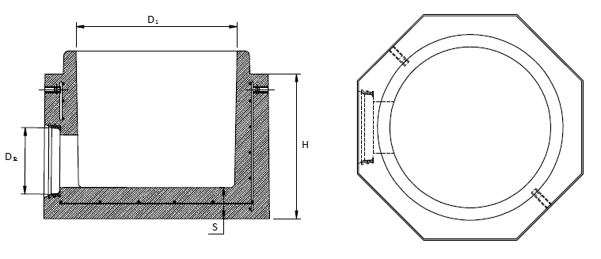
Şekil 1.9. Entegre contalı Ø625 muayene bacası ve taban elemanı-2

Çizelge 1.14. Entegre contalı Ø625 muayene bacası ve taban elemanı boyutları-1
Çap | Çap | Boy | Et Kalınlığı
D1 | D2 | H | S
(mm) | (mm) | (mm) | (mm)
625 | 200 | 560 | 120

1.3.4.12. Özel yapılar
Tünel bacası, deşarj yapıları ve benzerleri için detay projeler hazırlanmalıdır.

1.3.5. Pompa istasyonları
1.3.5.1. Genel
Aşırı kazı derinliklerinden kurtulmak ve alçak kotlu bölgelerde atıksuyu toplamak amacıyla nadiren de olsa pompa istasyonlarına ihtiyaç duyulur. Ayrıca, deşarj noktalarında arıtma tesisine veya alıcı ortama deşarj etmek için de kullanılmaktadır.
Kapalı ortamlardaki atıksu sistemlerinde yerleşim planı, işletme ve bakım gereksinimleri EN 12056-4’e göre belirlenir.
Pompa istasyonlarının tasarımında şu hususlara dikkat edilmelidir:
- Ömür boyu maliyet
- Enerji gereksinimi
- İşletme ve bakım gereksinimleri
- Arıza riskleri ve risklerin gerçekleşmesi durumunda oluşacak sonuçlar
- Halk sağlığı ve işçi güvenliği açısından gereksinimler
- İstasyonun çevresel etkileri

- Atıksuyun karakteri:
  - Atıksu aşındırıcı özelliklere sahip olabilir.
  - Atıksu, yüksek katı madde konsantrasyonuna sahip olup tıkanma riski oluşturabilir.
  - Atıksu toksik olabilir.
  - Zamanla patlama riski oluşturabilir.
Pompa istasyonlarının tasarımı, anahat boruları ve diğer malzemeler sırasıyla 1.3.5.2, 1.3.5.3 ve 1.3.5.4’te anlatılmış olup, bu başlıklarda anlatılanlar bir bütün halinde düşünülmeli ve birbirinden ayırılmamalıdır.

1.3.5.2. Pompa istasyonlarının tasarımı
1.3.5.2.1. Genel yerleşim
Aşağıdaki birimler için tasarım şartları belirlenmelidir:
- Pompalar,
- Pompa sürücüleri,
- Elektrikli ekipmanlar ve kontrol üniteleri,
- Ölçüm sensörleri ve enstrümantasyon,
- Alarmlar,
- Boru bağlantıları ve vanalar.
Yukarıda yer alan birimlerin tasarımında aşağıdaki hususlar göz önünde bulundurulmalıdır:
- Pompaların çalışma sırası ve stratejisi ile mekanik ve elektrikli ekipmanların boyutlarını belirlemek amacıyla minimum ve maksimum debiler belirlenmelidir.
- Çalışan pompa sayısı ve tipi belirlenmelidir. Tesiste, biri yedek olmak üzere en az iki pompa kullanılmalıdır.
- İhtiyaca göre sabit hızlı, ve değişken hızlı sürücü üniteleri belirlenmelidir.
- Izgara, kum tutucu veya (izin verildiyse) kırıcı/parçalayıcı üniteler boyutlandırılmalıdır. Pompaların tıkanması veya pompalarla takip eden ünitelerin zarar görmesi riski varsa bu risklere karşı tedbir alınmalıdır.
- Izgara ve kum tutucularda tutulan katı maddelerin temizlenmesi ve uzaklaştırılması ile ilgili üniteler ve araçlar tasarlanmalıdır.
- Koku kontrolü ile ilgili önlemler alınmalıdır.
- Tesisteki ekipmanların fiziksel boyutları belirlenmelidir.
- Tesiste bütün ekipmanlara erişim sağlanmalı ve yeterli çalışma alanı bırakılmalıdır.
- Ekipmanların sökülmesi ve kaldırılması ile ilgili araçlar seçilmelidir.
- Haznelerin boyutları belirlenmelidir.
- Giriş yapısı tasarlanmalıdır.
- Gerekliyse, çalışan personel için sosyal tesisler tasarlanmalıdır.
- Pompa sürücüleri için uygun bir enerji kaynağı (elektrik ve dizel gibi) seçilmelidir ve gerekliyse bunların yedekleri de tasarlanmalıdır.
- Enerji kesintisi olması ve jenaratörün de devreye girmemesi durumunda pompa istasyonunun, su seviyesi belli bir kota geldikten sonra by-pass olabilmesinin sağlanması için pompa istasyonu yer seçiminde by-pass kanalı olabilecek alternatifler dikkate alınmalıdır.
- Gerekliyse yakıt deposu tasarlanmalıdır.
- Aşırı basınçları önlemek için tedbirler alınmalıdır.
- Tesis güvenliği sağlanmalıdır.
Tesis tasarlanırken ayrıca aşağıdaki özelliklere de sahip olması için dikkat edilir:
- Pompa sıraları değiştirilebilmelidir.
- Yatay emme borularından kaçınılmalı ve mümkün olan en kısa boy seçilmelidir. Ayrıca emme borularına hava girmesini engellemek amacıyla önlemler alınmalıdır.
- Kuru çalışmak üzere seçilmiş olan elektrikli ve mekanik ekipmanlar sudan korunmalıdır.
Mümkünse kontrol ekipmanları pompalarla aynı yerde olmalıdır. Ayrıca pompa istasyonunun hidrolik açıdan tasarımı ve iletim hatlarının tasarımı bir arada düşünülmelidir.
Bütün kapalı ortamlar iyi havalandırılmalı ve toksik-patlayıcı gaz birikimi önlenmelidir. Gerekliyse ıslak haznelere özel havalandırma sistemleri yapılmalıdır. Sahada sabit ya da mobil gaz analizörleri mevcut olmalıdır.

1.3.5.2.2. Islak haznelerin tasarımı
Islak hazneler tasarlanırken aşağıdaki hususlara dikkat edilmelidir:
- Emiş ağzı, gelen kanal yüksekliğinin altında olmalıdır.
- Hazneyi devredışı bırakıp boşaltmak ve temizlemek için uygun bir tasarım seçilmelidir.
- Katı maddelerin çökelmesine yol açabilecek ölü bölgelerin olmayacağı bir tasarım seçilmelidir. Gerek görüldüğünde uygun modeller kullanılarak simülasyon yapılabilir.
- Pompanın hava emmesini engelleyecek nitelikte bir giriş yapısı tasarlanmalıdır. Gerek görüldüğünde uygun modeller kullanılarak simülasyon yapılabilir.
- Haznenin tabanı ve duvarları ile pompa girişi arasında yeteri kadar açıklık bırakılmalıdır.
- Septik şartların oluşmasını engelleyecek bir tasarım seçilmelidir.
- Patlama riskine karşı gerekli bütün önlemler alınmalıdır.
Haznenin boyutları ve detaylı tasarımı minimum ve maksimum debiler kullanılarak yapılmalıdır. Pompa sürücülerinin, üretici firma tarafından verilen çalışma/durma frekanslarını aşmayacak bir hazne hacmi seçilmelidir. Pompalar çalışmadan önce haznede yeteri kadar su birikmesine olanak sağlanmalıdır.

1.3.5.3. Vaziyet planı ve erişim
Acil durumlarda kullanılacak bütün araçlar, bakım araçları ve yardımcı ekipmanlar için uygun erişim ve park alanları bulundurulmalıdır. Bunların tasarımında dış hava şartları hesaba katılmalıdır. Tesis güvenliği sağlanmalıdır. Yıldırım düşmesi gibi doğal afetlere karşı önlemler alınmalıdır.

1.3.5.4. Çevresel etki
Pompa istasyonu tasarlanırken şu açılardan çevresel etkileri de göz önünde bulundurulmalıdır:
- İstasyonun içinde ve dışında gürültü ve koku kirliliği sorunları ile titreşim sorunları
- Arıza durumlarında oluşacak çevresel etkiler
- Bölgenin silüetindeki değişim.
Acil durumlarda deşarj yapılacaksa, deşarj edilen sudaki katı madde konsantrasyonları en aza indirilmelidir.

1.3.5.5. Yapısal tasarım
Hazneler ve binalar EN 1990 – EN 1999’a göre yapılmalı ve şu hususlar dikkate alınmalıdır:
- Yapısal bütünlük sağlanmalıdır (kaldırma ekipmanları ve sismik etkilerden doğan yükler de hesaba katılır)
- Su sızdırmazlığı sağlanmalıdır.
- Zeminin kimyasal bileşimi ve taşıma kapasitesi dikkate alınmalıdır.
- Suyun aşındırıcı karakteri hesaba katılmalıdır.
- Yapının, gelen kanalların ve iletim hatlarının oturma payları hesaba katılmalıdır.
- İlgili kurum tarafından istenen diğer şartlar sağlanmalıdır.

1.3.5.6. İletim hatlarının tasarımı
1.3.5.6.1. Genel ilkeler
İletim hatlarının tasarımı ile ilgili şu temel prensipler göz önünde bulundurulmalıdır:
- Yol seçimi
- Çap seçimi
- Pozitif ve negatif basınçlar ile dış yükler
- Malzeme seçimi
- Üzerindeki toprak yükü
- Deşarj noktaları
- Septikleşme kontrolü
- Vana odaları
- Yatırım ve işletme maliyetleri
İletim hattı ve pompa istasyonunun tasarımı bir arada düşünülmelidir. Borularda yük kaybı ve debi ile ilgili hesaplar 1.3.2.4’te verilmiştir.

1.3.5.6.2. Güzergah seçimi
Mümkünse seçilen yol, boru kesişim noktaları ve vadilerden uzak olmalıdır.
İletim hattının konumu, kolay bakım ve işletme için uygun erişilebilirlik özelliklerine sahip olmalıdır. Tahliye vanaları ve boru bağlantı noktaları da kolayca erişilebilir olmalıdır. İşletme ve bakım kolaylığı açısından vana odalarına araçla erişim için servis yolları da yapılmalıdır.

1.3.5.6.3. Çap seçimi
İletim hatlarının çap seçiminde şu hususlara dikkat edilmelidir:
- Tasarım debisi, pompa işletme maliyetleri ve hız kriterleri
- Yatırım maliyeti
- Çökelmeyi önlemek amacıyla kabul edilebilir en küçük hız
- Tıkanmayı önlemek amacıyla kabul edilebilir en küçük çap
- Hat içinde septik şartların oluşmasını engellemek için en küçük bekletme süresi

1.3.5.6.4. Malzeme seçimi
İletim hattının malzeme seçiminde şu hususlara özellikle dikkat edilmelidir:
- Atıksuyun bileşiminde aşındırıcı maddeler (varsa) tespit edilmelidir.
- Toprak örtüsünün borular üzerinde aşındırıcı etkisinin olup olmadığı kontrol edilmelidir.
- Yeraltında iletim hattı için uygun koşulların olup olmadığı kontrol edilmelidir.
- Arazi şartlarının boru döşenmesi için uygun olup olmadığına bakılmalıdır.
- Bölgenin akifer havzası içinde olup olmadığına bakılmalıdır.

1.3.5.6.5. İtme kuvveti
İtme kuvvetleri vanalarda, boru çapı ve yönünün değiştiği noktalarda, boru kesişim noktalarında, kör tapalarda gerçekleşmekte olup, tesbit kitleleri hesaplanmalıdır. Bu amaçla mevcut metotlar arasında
- Belirli uzunluklarda bağlantı noktaları sayısının kısıtlanması
- Tesbit kitleleri konulması ve
- Kelepçe ve kıskaçlar kullanılması
sayılabilir. Tesbit kitleleri titreşimi yalıtacak şekilde tasarlanmalıdır. Tesbit kitleleri toprağa dayandırılacaksa güvenli dayanma basınçları da belirlenmelidir. İlerideki kazı işlemleri sırasında kitlelerin kayması veya bir şekilde bozulması olasılığı da göz önünde bulundurulmalıdır.

1.3.5.6.6. Deşarj noktası
Deşarj noktalarında yüksek düşüşler ve gürültüden sakınılmalıdır. İletim hatlarının deşarj yaptığı bacalar koku problemlerini önlemek amacıyla iyi havalandırılmalıdır. Bacalar, kimyasal madde ve erozyona dayanıklı olmalıdır.
1.3.5.6.7. Septik şartların kontrolü
Septik şartların oluşmasına izin verilmemelidir.

1.3.5.6.8. Vana odaları
Gerekli yerlerde, vanaların bakımı için vana odaları tasarlanmalıdır. Odalar, vanaların çıkarılması ve değiştirilmesi, personelin rahatça içeri girip çıkması ve araçla ulaşabilmek için uygun şekilde tasarlanmalıdır. Vana odalarında biriken suyu boşaltmak için odalarda tahliye sistemi düşünülmelidir. Vantuz odaları iyi havalandırılmalıdır.

1.3.5.7. Ekipmanların tasarımı
1.3.5.7.1. Pompalar
Bütün pompalar ve bunların sürücüleri, pompalanacak atıksuyun karakterine uygun seçilmeli ve tasarım debisi, basma yükseklikleri ve görev süreleri ile ilgili bütün pompa istasyonu şartlarını sağlamalıdır.
Bazı durumlarda,
- Pompaların aşırı yüklenmesi sonucu aşırı enerji tüketimini engellemek,
- İşletme hızları, debileri ve emme basınçları için seçilen aralıklarda kavitasyon problemlerini engellemek,
- Negatif emme basınçlarını önlemek,
amacıyla pompa istasyonu modifiye edilebilir.
Tesisin tesliminden önce yapılan testlere ek olarak pompalar, montaj tamamlandıktan sonra çalıştırılarak test edilmeli ve belirlenen şartları sağladığından emin olunmalıdır. Pompaların testteki performansı görüldükten sonra teslim yapılmalıdır.
Yukarıdakilere ek olarak pompaların seçiminde şu hususlar da göz önünde bulundurulmalıdır:
- Pompalar optimum şartlarda çalıştırılmalıdır.
- Pompanın ömürünü etkileyebilecek olan muhtemel debi artışları da göz önünde bulundurulmalıdır.
- Pompa hızı dikkatle seçilmelidir (sabit hızlı veya değişken hızlı).
- Pompa malzemelerinin korozyon ve erozyona dayanıklı olup olmadığı incelenmelidir.
- İzin verilen katıların geçmesi durumunda pompanın tıkanmayacağından emin olunmalıdır.

1.3.5.7.2. Tetikleyiciler ve sürücüler
Tetikleyiciler ve sürücüler pompa tipine uygun olmalı ve bütün çalışma şartlarındaki ihtiyaçları karşılayacak nitelikte olmalıdır. Motorların enerji verimliliği yüksek olmalıdır.
Elektrik motorlarının olası patlayıcı ortamlarda bulunması durumunda, gerekli tedbirler alınmalıdır.
Kuru çalışmak üzere tasarlanmış bütün ekipmanlar için bir kuru oda yapılmalı ve oda su basmasından korunmalıdır.
Kullanılabilecek tetikleyiciler arasında elektrik motorları ve içten yanmalı motorlar sayılabilir. Bunlar değişken hızlı olabilir.
Sürücü olarak direkt sürücü, kademeli sürücü, kayışlı sürücü, monte sürücü ve şaftlı sürücü tercih edilebilir.
İlgili kurum tarafından belirlenen şartlar göz önünde bulundurulmak üzere titreşim problemleri asgari düzeyde olmalıdır.

1.3.5.7.3. Vanalar
Farklı vana türleri için şu genel şartlar geçerlidir:
- İletim hattı, pompalar, vanalar veya diğer malzemelerde oluşabilecek arıza durumlarında, tüm iletim hattının boşaltılmasını engellemek amacıyla izolasyon vanaları konulmalıdır.
- İletim hattının en düşük ve orta kotlu noktalarında, hattın kısmi olarak boşaltılmasını sağlamak amacıyla tahliye vanaları kullanılmalıdır.
- Pompa çıkışlarında darbeleri ve geri akışı önlemek amacıyla çekvalfler kullanılmalıdır.
- İletim hattının tepe noktalarında ve darbe hesaplarının gösterdiği noktalarda hava tahliye vanaları kullanılmalıdır. Tek bir vana kullanılacaksa, her iki görevi de yerine getirmelidir.
Vanalar tam açık durumdayken akışı engellememelidir. Vanaların ayarlanması sırasında oluşabilecek su darbelerine karşı tedbirler alınmalıdır.
Su darbesi durumunda, iletim hattındaki basınçları kısıtlamak amacıyla hat üzerindeki vanalar, pompalar durmadan önce kapanmaya ve boruda tam debi sağlanana kadar açılmamaya ayarlanabilir.
Bütün vanalar atıksu vanası olmalı ve atıksuyun aşındırıcı özelliğine karşı dayanıklı olmalıdır. Ayrıca vanalarda katı madde birikimine izin verilmemelidir.
Bütün vanaların üzerinde dayanıklı malzemeden üretildiğine dair etiket bulunmalıdır.

1.3.5.7.4. Kontrol ünitesi ve elektrikli ekipmanlar
Bütün elektrikli ekipmanlar, varsa ulusal standartlara, yoksa AB standarına uygun olmalı ve mümkün olan her yerde uygun malzemelerle kaplanmalıdır. Yüksek voltaj kullanılan birimlere yetkili personel haricinde giriş çıkış yapılmasını önlemek için tedbirler alınmalıdır. Bütün elektrikli ekipmanlar uygun şekilde topraklanmalı ve yıldırımlardan korunmalıdır.
Pompa ve motor kontrol üniteleri modüler olarak tasarlanmalıdır. Bütün devreler birbirinden ayrı olarak inşa edilmelidir. Kullanılan her bir pompayı kontrol etmek için ayrı birer şalter bulunmalıdır. Emme hattında basınç düştüğünde veya gerekli debi şartları sağlanmadığında pompaların otomatik olarak durması için bir güvenlik sistemi tasarlanmalıdır. Kontrol sisteminin tasarımında gereksiz durma/çalışma eylemleri ve gereksiz hız değişimlerini önlemek amacıyla uygun tedbirler alınmalıdır.
Elektrik devrelerini kapatmak/açmak ve pompaları çalıştırmak/durdurmak amacıyla şamandıralar, elektrotlar, ultrasonik sensörler, basınç sensörleri ve zaman kontrolleri gibi muhtelif kontrol sistemleri kullanılabilir. Kontrol sistemleri, iki ya da daha fazla pompanın paralel çalıştırıldığı sistemlerde ve asıl pompadan yedek pompaya geçilmesi gereken durumlarda pompaların çalışma sıralarını değiştirmeye olanak sağlayacak şekilde tasarlanmalıdır.
Kullanılan jeneratöre anlık olarak geçebilmek için ayrı bir bağlantı yapılmalı ve bu kaynak değiştirme işlemi kontrol panosundan yapılabilmelidir.

1.3.5.7.5. Enstrümantasyon
Pompa istasyonunda bütün görevler için uygun enstrümanlar bulunmalıdır. Bunlar arasında izleme sistemleri (su seviyesi, basınç, hız, voltaj, akım, güç faktörü, gazlar, çalışma süreleri gibi) ve pompaların çalışma/bekleme sürelerini gösteren sayaçlar sayılabilir.
Bilgiler ve alarmlar uzak noktalara iletilebilmeli veya uzak istasyonlardan talimat alınabilmelidir. Bu telemetri sistemleri güncel ve gelecekteki muhtemel ihtiyaçları karşılayabilecek nitelikte olmalı ve veri alışverişini en iyi şekilde gerçekleştirmelidir.

1.3.5.7.6. Alarmlar
Şu durumlarda tesiste bir takım alarmların aktif hale gelmesi istenir:
- Yanıcı gaz birikimi,
- Yangın,
- Su seviyesinin yükselmesi,
- İç ortam sıcaklığı,
- Motor sıcaklığı,
- Pompaların durması,
- Elektrik kesintisi ve
- Dış saldırılar.
Alarm sistemi, herhangi bir elektrik kesintisine karşı kendi güç kaynağına sahip olmalı ve güç kaynağı, alarm sistemini 24 saat kesintisiz çalıştırabilecek nitelikte seçilmelidir.
Tesiste oluşan alarmlar, merkezi kontrol noktalarına gerçek zamanlı olarak iletilebilmelidir.

1.3.6. Teknik altyapı tesislerinin yol enkesitlerindeki konumları
Kent içi araç ve yaya yolları ve bunların genişlikleri ile ilgili; 3194 sayılı İmar Kanununun 7 nci maddesi ile 14/6/2014 tarihli ve 29030 sayılı Resmî Gazete’de yayımlanan Mekânsal Planlar Yapım Yönetmeliğinin 23 üncü ve 26 ncı maddeleri ile 24 üncü maddesinin beşinci fıkrasında yer alan hükümler dikkate alınmış ve usul ve esaslarda verilen kriterlere göre yol enkesitlerinde teknik altyapı tesisleri konumlandırılmıştır.
Yaya yollarının (kaldırımların) genişlikleri ve kullanım şekli, otobüs duraklarının varlığı, bisiklet yollarının olup olmaması, parklanma ihtiyacı, yolların her iki tarafındaki imar durumu, trafiğin farklı ulaşım modlarına göre düzenlenme şekli yol enkesitinde Teknik Altyapı Tesislerinin konumlandırılmasında dikkate alınmalıdır.
Altyapı tesislerinin alternatif kesitlerde konumlandırılmasında usul ve esaslarda verilen gerekli hat sayısı, kanal (hat) toprak örtü kalınlığı, diğer tesislere yakınlık, imar durumu, işletme ve bakım kolaylığı ve mevcut durum dikkate alınmalıdır.
Trafiğin seyrettiği araç yollarında yol üst kaplaması; aşağıdan yukarıya doğru 20 cm alt temel, 15 cm pilantmiks temel, 10 cm bitümlü temel, 7 cm binder tabakası ve 5 cm aşınma tabakası olmalıdır. Kaldırımlarda grovak dolgu, 10 cm kum şilte ve en üstte 8-10 cm’lik beton parke taşı olmalıdır. Parklanma şeritlerinde ise asfalt kaplamadan kaçınılmalı ve trafik yüküne dayanıklı bir kaplama malzemesi olmalıdır (Şekil 1.10).
Yol genişliklerine göre;
- İçme ve kullanma suyu sistemleri,
- Atıksu kanalizasyon sistemleri,
- Yağmursuyu toplama ve depolama sistemleri,
- Elektrik dağıtım sistemleri ve
- Telekomünikasyon sistemlerinin
enkesitteki konumları Şekil 1.11-Şekil 1.22’de verilmiştir. Söz konusu enkesitlerde, AS: Atıksu kanalizasyon hattını, YS: Yağmursuyu kanal hattını, İS: İçme suyu hattını, DB: İçme suyu dağıtım borusunu, TLK: Telekomünikasyon hattını, ELK: Elektrik dağıtım hattını ifade etmektedir. Beş farklı yol genişliği için 12 tip kesit önerilmiştir. Bunlar;
- Servis veya yaya yolu (genişlik 7 m)
- 10 metrelik yol (2 seçenek)
- 12 metrelik yol (2 seçenek)
- 15 metrelik yol (2 seçenek)
- 20 metrelik yol (2 seçenek)
- 25 metrelik yol (3 seçenek)
İçme suyu dağıtım hatlarında; yol genişliğinin 15 m’den küçük olması halinde tek taraflı bir adet dağtım borusu, daha büyük yol genişliklerinde her iki tarafta birer içme suyu dağıtım borusu olmalıdır. Ayrıca şebekede 300 mm’den büyük çaplı şebeke borularında abone bağlantısı yapılmamalı, dağıtma borusunun hemen yanına ikinci bir dağıtma borusu öngörülmelidir.
İçme suyu borularında minimum toprak örtü kalınlığı 1,0 m olup, iklim şartlarına göre artırılabilir.
20 m’den küçük yollarda bir adet, 20 m’den büyük yollarda iki adet atık su kanalı olmalıdır. Atıksu kanalının çift olması halide abone bağlantısının yapılacağı kaldırım tarafına yakın olmalıdır. Atıksu kanallarında minimum toprak örtü kalınlığı 2,70 m olup, imar planında bodrum katları öngörülmediği taktirde bu değerden daha küçük alınabilir.
Yağmur suyu kanalları, her genişlikteki yol için mümkün olduğunca yol eksenine yakın olacak şekilde konumlandırılmalıdır. Yağmur suları ızgaradan bacalara bağlanmalıdır. Yağmur suyu kanallarında minimum örtü kalınlığı 1,2 m alınabilir.
Telekomünikasyon hatları yolun bir tarafına usul ve esaslarda verilen ölçülerde parsel sınırına yakın konumlandırılmalıdır. Elektrik hatları da yolun diğer tarafına usul ve esaslarda öngörülen mesafede parsel sınırlarına yakın konumlanmalıdır.
Doğalgaz hatları kaldırıma ve diğer altyapı tesislerine şartnamesinde belirtilen mesafede yerleştirilmelidir.

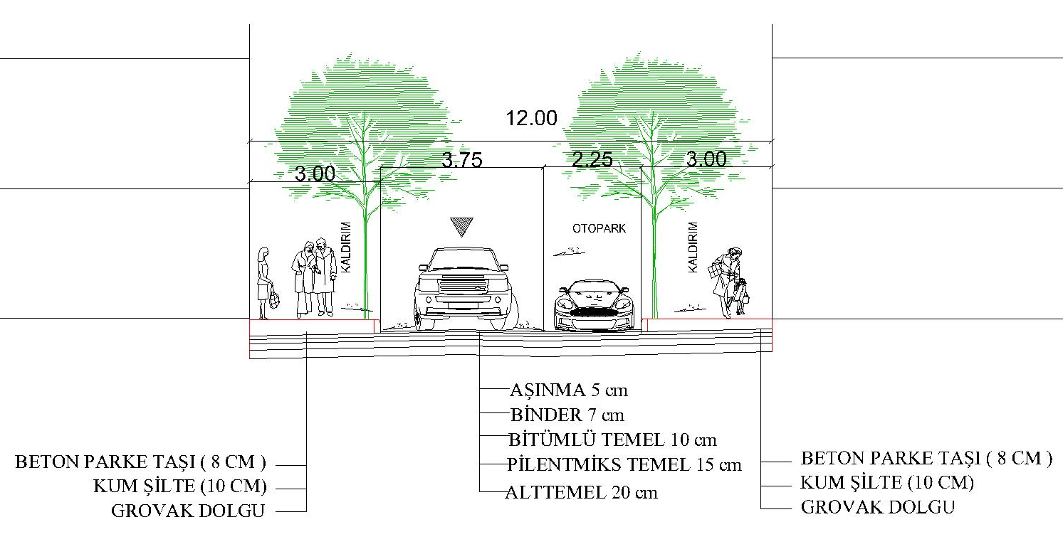
Şekil 1.10. Servis veya yaya yolları için yol kaplama detayları

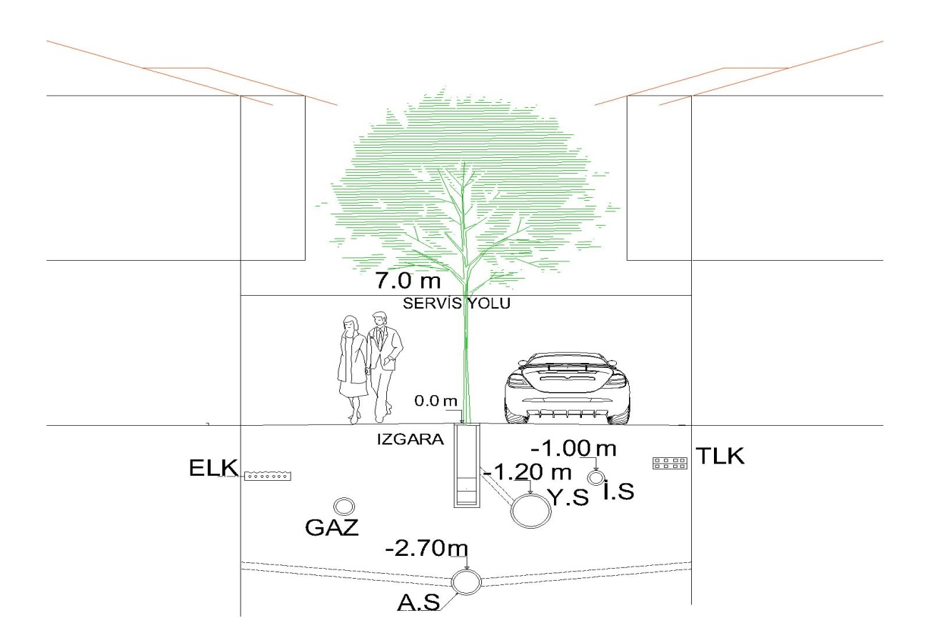
Şekil 1.11. 7 m’lik servis veya yaya yolu için teknik altyapı sistemlerinin konumlandırılması

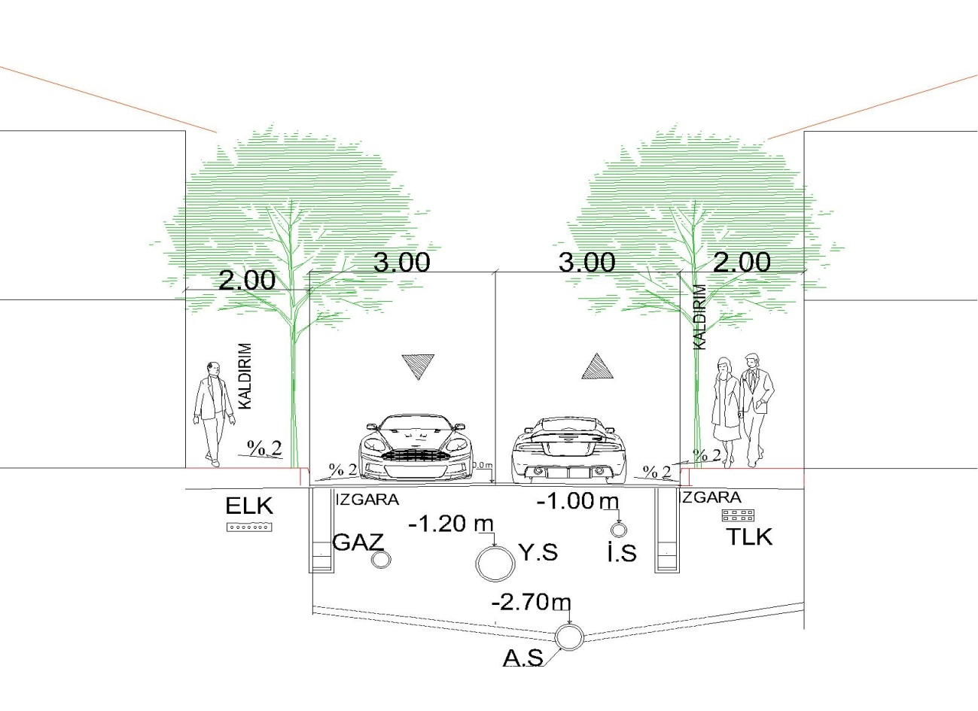
Şekil 1.12. 10 m’lik servis veya yaya yolu için teknik altyapı sistemlerinin konumlandırılması Seçenek-I
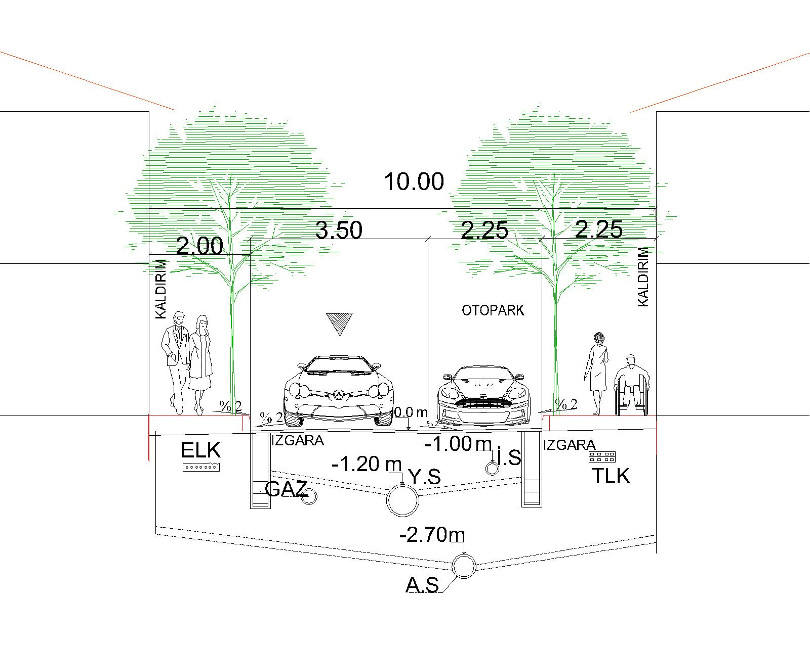
Şekil 1.13. 10 m’lik servis veya yaya yolu için teknik altyapı sistemlerinin konumlandırılması Seçenek-II
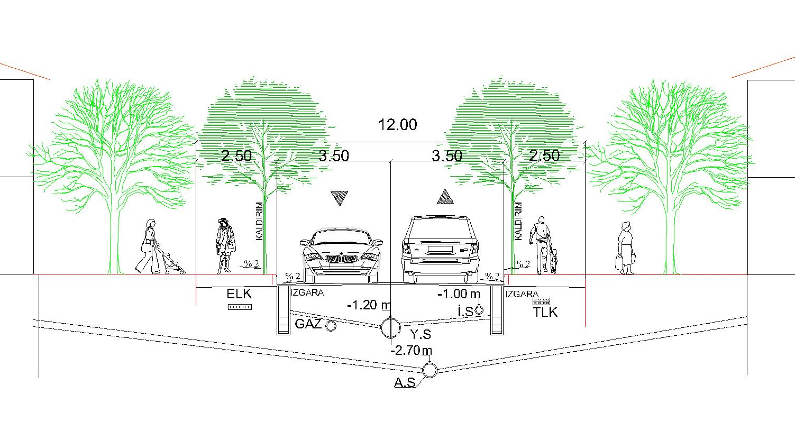
Şekil 1.14. 12 m’lik servis veya yaya yolu için teknik altyapı sistemlerinin konumlandırılması Seçenek-I

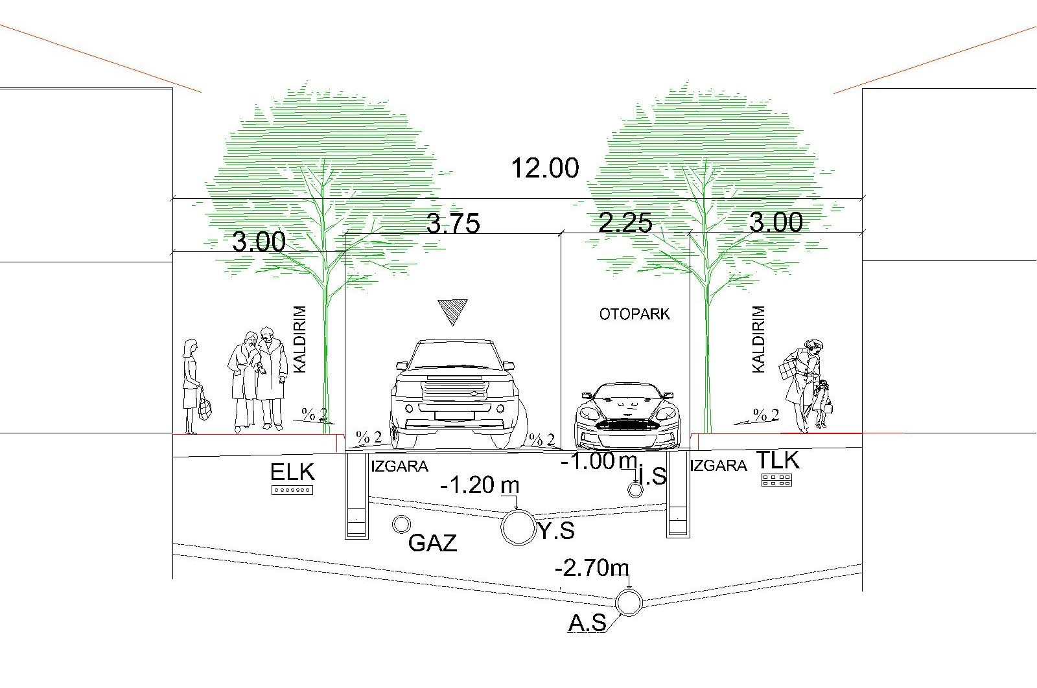
Şekil 1.15. 12 m’lik servis veya yaya yolu için teknik altyapı sistemlerinin konumlandırılması Seçenek-II

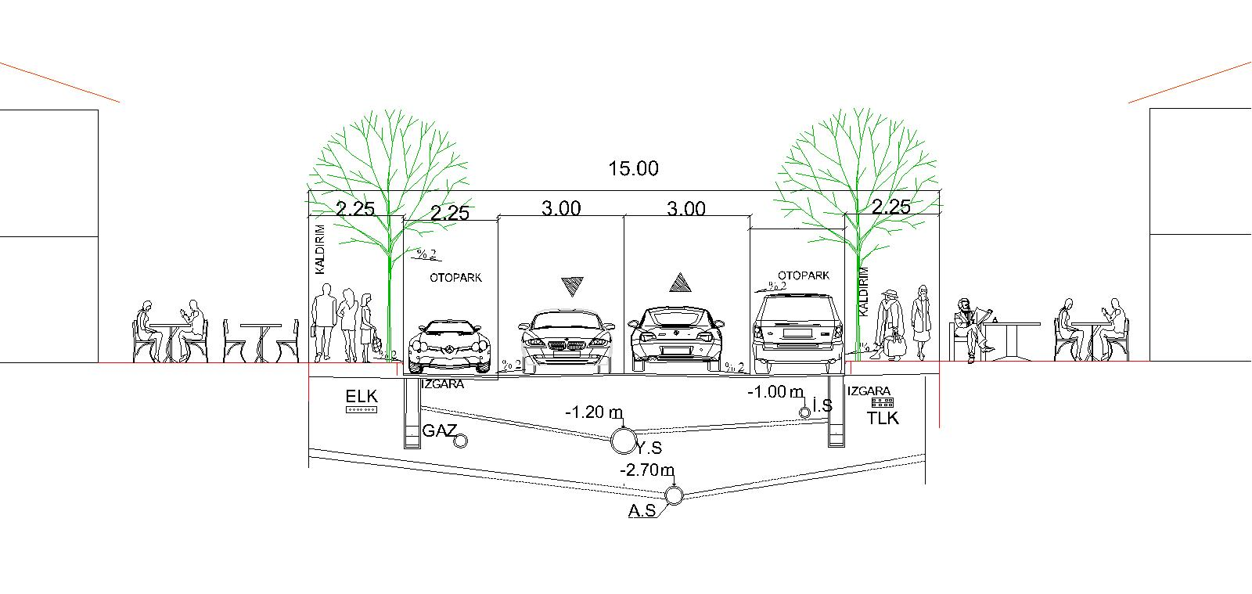
Şekil 1.16. 15 m’lik servis veya yaya yolu için teknik altyapı sistemlerinin konumlandırılması Seçenek-1

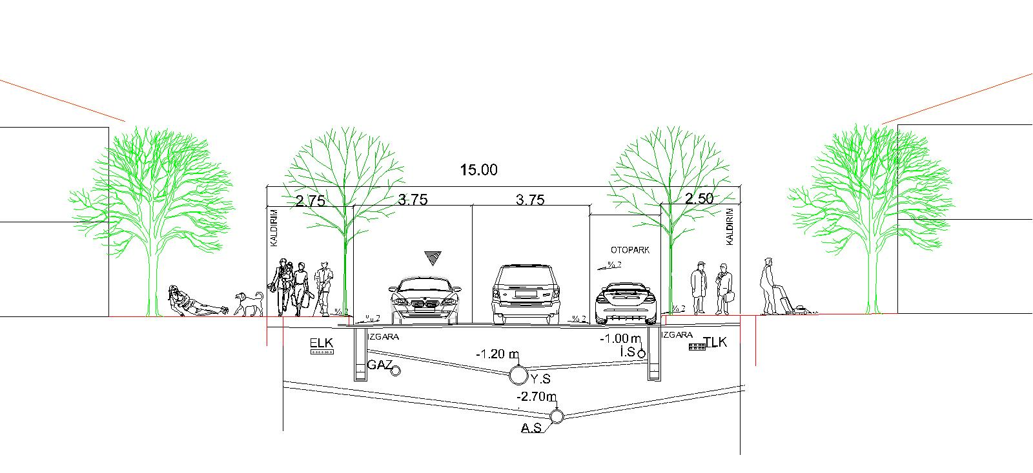
Şekil 1.17. 15 m’lik servis veya yaya yolu için teknik altyapı sistemlerinin konumlandırılması Seçenek-II

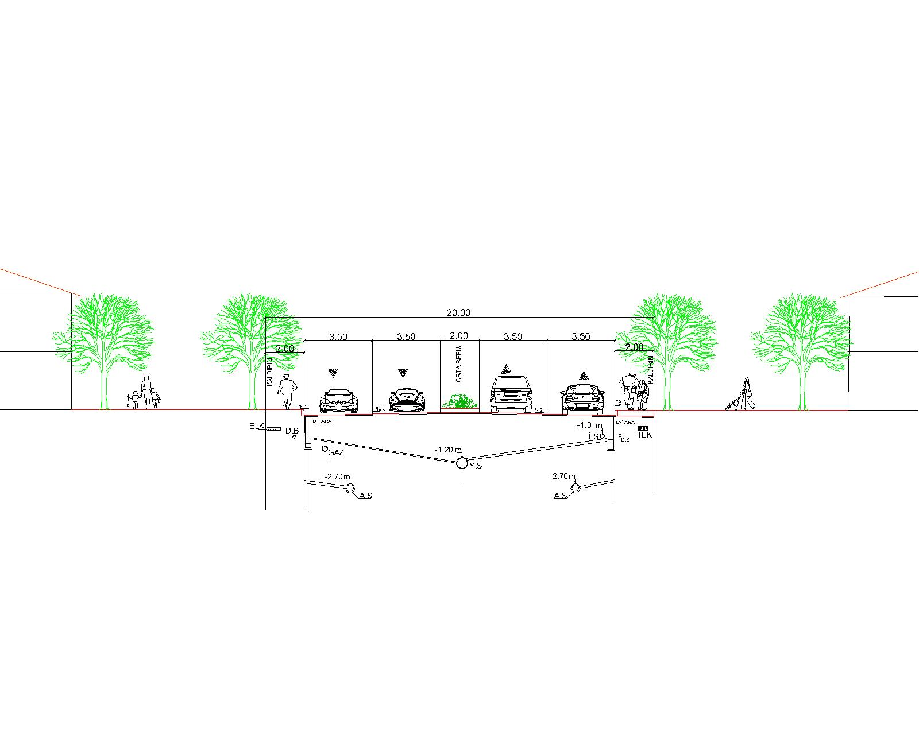
Şekil 1.18. 20 m’lik servis veya yaya yolu için teknik altyapı sistemlerinin konumlandırılması Seçenek-I
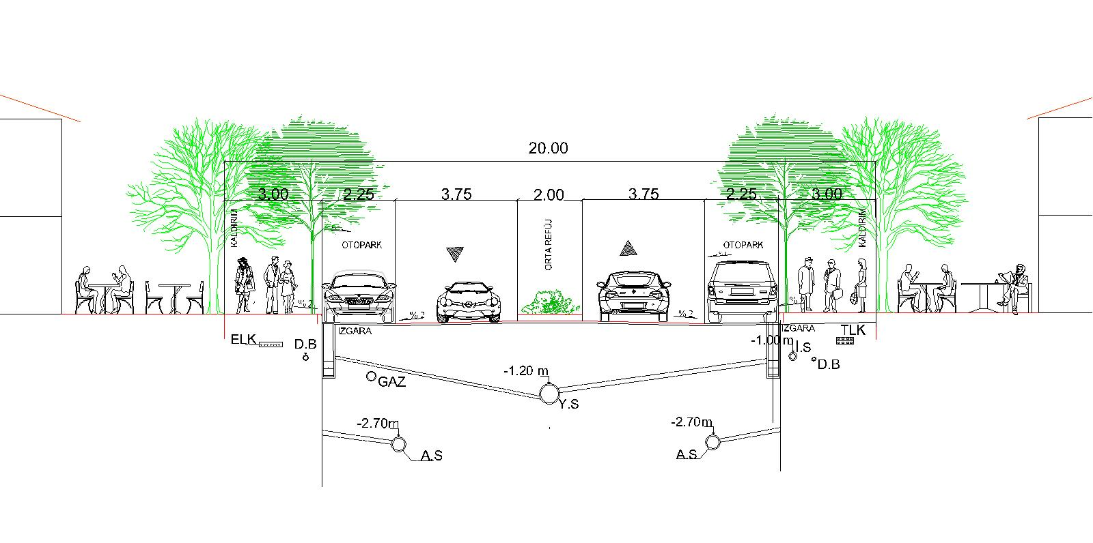
Şekil 1.19. 20 m’lik servis veya yaya yolu için teknik altyapı sistemlerinin konumlandırılması Seçenek-II

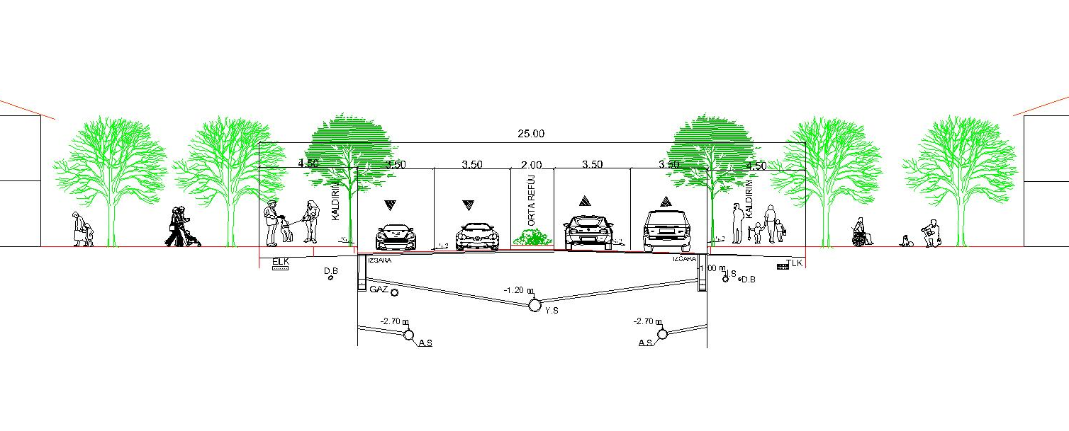
Şekil 1.20. 25 m’lik servis veya yaya yolu için teknik altyapı sistemlerinin konumlandırılması Seçenek-I

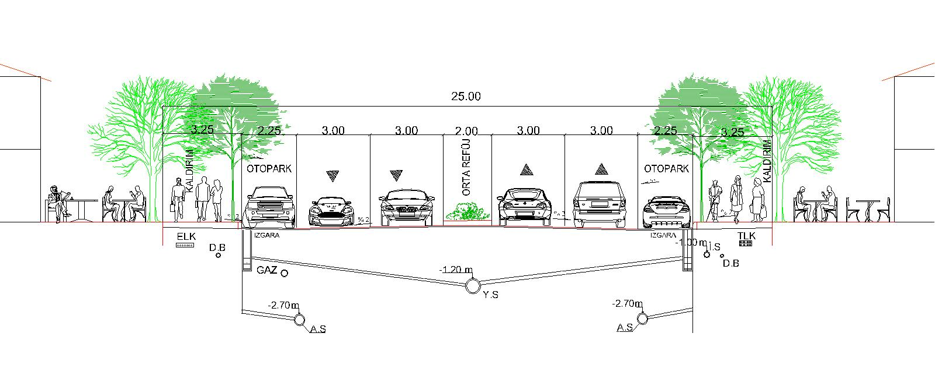
Şekil 1.21. 25 m’lik servis veya yaya yolu için teknik altyapı sistemlerinin konumlandırılması Seçenek-II

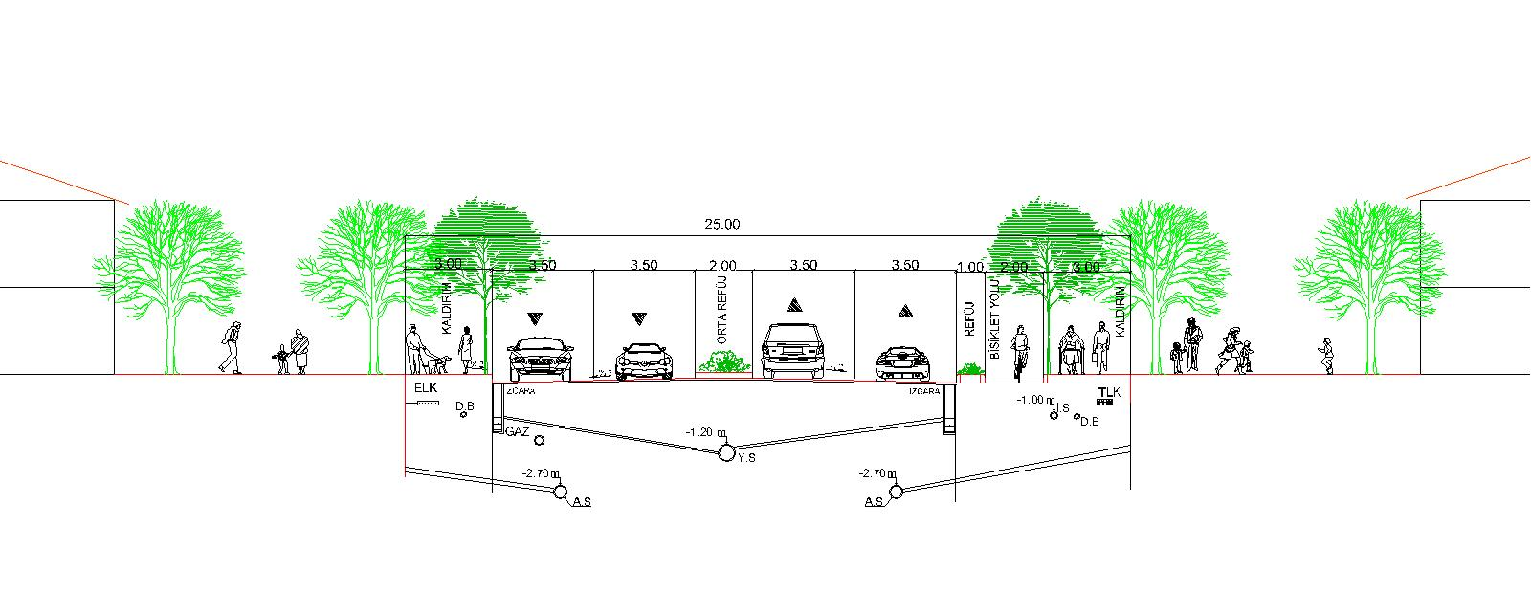
Şekil 1.22. 25 m’lik servis veya yaya yolu için teknik altyapı sistemlerinin konumlandırılması Seçenek-III

EK-2

KANALİZASYON SİSTEMLERİNİN YAPIMINA İLİŞKİN TEKNİK ESASLAR

2.1. Genel esaslar
2.1.1. Engeller
Atıksu boru hatlarının döşeme işlerine başlamadan önce idari, hukuki ve fiziki engeller kaldırılmalıdır. Bu engellerden ilgili kurum tarafından kaldırılması gerekenler, mümkünse iş ihale edilmeden, bu mümkün olamamış ise yer teslimi yapılmadan kaldırılır. Başka kurum veya şahıslardan izin alınması, irtifak hakkı tesisi veya istimlak edilmesi gerekmesi halinde bu işler işi aksatmayacak bir program içinde yapılmalıdır.

2.1.2. Yeraltı tesisleri
Boru hatlarının döşenme işlerine başlamadan önce boru güzergahında yeraltı tesislerinin bulunup bulunmadığı araştırılmalıdır. Bunun için yeraltı tesisi bulunan kurumlardan tesislerinin projeleri temin edilmelidir. Bu projeler, Büyük Ölçekli Harita ve Harita Bilgileri Üretim Yönetmeliğinde belirtilen datum ve koordinat sistemine uygun hazırlandıysa aynen, değilse uygun dönüşüm yöntemleriyle dönüştürülerek arazideki durumları tespit edilerek döşenecek boru için güzergahta yer seçilmelidir. Şayet bu tesislerin projeleri aplikasyona uygun duruma getirilemez veya hiç proje temin edilememiş ise ilgili kurumun sorumluları ile birlikte tesislerin yeraltındaki yerleri ve pozisyonları araştırma kazıları yapmak suretiyle tespit edilmelidir.

2.1.3. Önlemler
Kazılar sırasında yeraltı tesislerine zarar vermemek için gerekli önlemler alınmalıdır. Ayrıca kazı işlerinde iş sağlığı ve güvenliği ile ilgili tedbirler alınmalıdır.

2.1.4. İş sırası
Yapım işinde öncelikle kollektör ve toplayıcılardan başlanılmalı ve inşaat mansaptan menbaya doğru yapılmalıdır. Döşenen borulara ait daimi ve geçici deşarjlar sağlanmalı ve işe bundan sonra devam edilmelidir.
Biten kısımlar bağlantıları tamamlanarak işletmeye alınmalıdır. Yapım işleri bölgelere ayırılmalı ve bir bölgedeki şebeke ve parsel bağlantıları bitmeden bir başka bölgede çalışma yapılmamalıdır.

2.1.5. Dinamitle kaya patlatılması
Kazı sırasında kaya birime denk gelinmesi durumunda kazının yapılabilmesi için dinamit ile patlatma yapılması gerekliyse ihtiyaç duyulan dinamit, fitil ve fünyeler sahaya önceden getirilerek depolanmalı ve muhafaza edilmelidir. Yerleşim yerleri ile hassas bölgelerde patlatma yapılmamalıdır.
Patlatma işi sertifikalı uzman kişilere yaptırılmalıdır. Patlatma esnasında iş sağlığı ve güvenliği ile ilgili gerekli tedbirler alınmalıdır.

2.1.6. Güvenlik önlemleri
Boru hendekleri kazılırken ve borular döşenirken veya hendek doldurulurken gerekli tedbirler alınmalıdır. Kazı sahası bariyerlerle kapatılmalı ve geceleri en az 100 m mesafeden görülecek şekilde ışıklı işaretler kullanılmalıdır. Karayollarındaki kazılarda ışıklı işaretler en az 500 m mesafeden görülmelidir. Meskun bölgelerde yayaların kazıdan zarar görmemesi için gerekli tedbirler alınmalı ve emniyetli geçitler kurulmalıdır.

2.1.7. Yolların kapatılması
Gerektiğinde kazı yapılan yollar kapatılabilir. Bu durumda yolun kapalı olduğuna ilişkin ikaz ve uyarı levhaları ve ışıklı işaretler kullanılmalıdır. Araç trafiğine kapatılan yollarda, bölgedeki sakinlerin acil ihtiyaçları için gerekli tedbirler alınmalı ve yayaların evlerine emniyetle girip çıkmaları sağlanmalıdır.

2.1.8. Yol işleri
Küçük çaplı boruların hendek başına taşınması için platform düzenlenmelidir. Büyük çaplı ve ağır tonajlı boruların taşınması için servis yolları hazırlanmalıdır.

2.1.8.1. Yol ve kaldırım kaplama malzemeleri
Boru güzergahındaki yollardan kaldırım taşı, kesme parke taşı, beton plakalar, mermer plakalar gibi yeniden kullanılabilen kaplama malzemeleri itina ile zarar vermeden sökülmeli, yol kenarında istiflenmeli ve iş bittikten sonra tekrar eski haline getirilmelidir.

2.1.8.2. Diğer işler
Boru döşeme işleri tamamlandıktan sonra, yapılan işler eğer meskun saha içinde ve yol güzergahında ise yol eski haline getirildikten sonra süpürülmelidir. Eğer yapılan işler meskun saha dışında ise sahipli arazilerde güzergah eski haline getirilerek teslim edilmelidir. Sahipsiz arazilerde ise boru hendeği üzeri ileride olabilecek olan oturmalara karşı bir miktar bombeli olarka bırakılmalıdır.

2.2. Malzemelerin taşınması ve depolanması
2.2.1. Yükleme ve boşaltma
Borular, diğer malzemeler ve özel parçaların araçlara yüklenmesi, taşınması ve boşaltılmasına dikkat edilmelidir. Yükleme ve boşaltma işlemi vinç veya makina ile yapılmalı ve borular sapanlarla tutularak kaldırılmalıdır. İndirme ve yüklemelerde zincir, çelik halat kullanılmamalı, borular silkelenmemeli, ani kaldırılmamalı ve ani indirilmemelidir. Boru ve parçaları hiç bir şekilde damp edilmek suretiyle indirilmemelidir.

2.2.2. Depolama işleri
Depolanacak olan borular düzgün şekilde dizilmeli, yuvarlanmalarını engellemek için ahşap takozlarla desteklenmelidir. Diğer malzemeler cins ve boyutlarına göre ayrı ayrı dizilerek depolanmalıdır.

2.2.3. Şantiye içi taşıma işleri
Çalışma sahası içindeki taşıma işlerinde boruların ve diğer malzemelerin fiziki yapısının bozulmamasına dikkat edilmelidir. Eğer taşıt kullanılıyorsa yükleme ve boşaltma için vinç ve sapan kullanılmalıdır. Hendek kenarındaki boruların yuvarlanmaması için ahşap takozlar kullanılmalıdır. Borular hiç bir zaman taşıttan atılarak boşaltılmamalıdır.

2.3. Boru hendekleri
2.3.1. Hendek dolgu ve çalışma mesafeleri
Çalışma mesafeleri, boru çapı, çıkacak hafriyatın nakliyesi ve çalışacak makinaların gabarisi göz önünde bulundurularak en ekonomik şekilde işin bitirilmesine olanak sağlayacak şekilde seçilmelidir.

2.3.2. Hendek şev ve eğimleri
Şevli kazılarda, şev eğimleri zeminin jeolojik yapısına, yer altı suyu durumuna, iklim şartlarına göre arazide uygulama yapmak suretiyle belirlenmelidir.
Kazının şevli veya iksalı yapılması hususuna, zeminin jeolojik yapısı, yapılabilirlilik durumu, ekonomik olma hususları göz önünde bulundurularak bir hesaba dayanarak karar verilir.

2.3.3. Boru hendeklerinin güvenliği
Açılan hendeklerde akmalara, kaymalara, göçüklere müsade etmeyecek şekilde iş sağlığı ve güvenliği ile ilgili gerekli tedbirler alınmalıdır. Açılan hendeklere borunun güvenli bir şekilde döşenmesi ve bağlantılarının yapılarak hendek dolgusunun tamamlanması için gerekli güvenlik tedbirleri alınmalıdır.
1,5 m den daha derin hendeklerde can ve mal emniyeti için kazılar şevli veya iksalı olarak yapılabilir. Şev veya iksa yapılmasındaki karar ekonomik mukayese ve işin yapılabilirliliğine bağlıdır.
Çalışmalar sırasında yağmur veya başka sebeplerle hendeğe su girmesi engellenmelidir.

2.3.4. Hendek taban genişlikleri ve boruların yataklanması
Hendek genişlikleri boru dış çapına (D) bağlı olarak Çizelge 2.1’deki gibi olmalıdır. Şevli ve iksalı kazılarda kazı ve hendek taban genişlikleri için Şekil 2.1 ve Şekil 2.2’de verilmiştir.
Çizelge 2.1. Hendek taban genişlikleri
Hendek tipi |  | Hendek genişliği (cm)*
D ≤ 40 cm borular
 | Şevli hendek | 60
 | İksalı hendek | 70
40 < D ≤ 70 cm borular
 | Şevli hendek (≤ 60°) | D + 40
 | Şevli hendek (> 60°) | D + 70
 | İksalı hendek | D + 80
D > 70 cm
 | Şevli hendek (≤ 60°) | D + 90
 | Şevli hendek (> 60°) | D + 120
 | İksalı hendek | D + 130
*: Buradaki ilave genişlik borunun her iki tarafına eşit olarak bırakılır.

YOL KAPLAMASI
DOLGU
ÜST KUM
YATAKLAMA
ISLAH TABAKASI
ΦDIŞ ÇAP
Hendek taban genişliği
Kazı genişliği
ΦİÇ ÇAP
Şev açısı
Şekil 2.1. Şevli kazılarda kazı genişliği ve hendek taban genişliği

YOL KAPLAMASI
DOLGU
ÜST KUM
YATAKLAMA
ISLAH TABAKASI
ΦDIŞ ÇAP
Hendek taban genişliği
Kazı genişliği
ΦİÇ ÇAP
Şekil 2.2. İksalı kazılarda kazı genişliği ve hendek taban genişliği
Aynı hendeğe birden fazla boru döşenmesi halinde her boru arasına asgari 20 cm lik bir boşluk bırakılmalıdır. Yerinde dökme mecralarda ve sanat yapıları kazılarında çalışma genişliği en fazla 60 cm olmalıdır. Kazılarda ahşap iksa kullanılması halinde hendek genişliği 2x5 cm, panolu iksalarda ise 2x12,5 cm, palplanş türü iksalarda ise projesine bağlı olarak palplanş profil derinliğinin iki katı kadar daha geniş kazılmalıdır.
Borular hendeğe indirilmeden önce, hendek derinliği ve genişliği kontrol edilmeli, kum, silt, toprak ve yumuşak küskülük zeminlerde borunun yerleştirileceği kesime boru için yatak hazırlanmalıdır. Bu suretle borunun, zemine çizgisel olarak oturmasına engel olunmalıdır.
Kayalık zeminlerde ise kazı, yataklama yapılabilmesi için daha derin olarak yapılmalıdır. Yatak toprak veya kum gibi yumuşak malzemeden teşkil edilmelidir. Yataklama sonunda borunun alt kısmının zemine tam yüzey olarak oturması sağlanmalıdır. Kayalık zeminlerde yataklama kalınlığı 20+(D/10) cm olmalıdır. Yataklamalar borunun taşıma gücünü artırdığından yapımına özel itina gösterilmelidir.

2.3.5. Boru başı hendekleri
Büyük çaplı borularda, hendek içinde boru başlarının sıhhatli bir şekilde bağlanabilmesi için baş yerlerinde hendek genişliğince boru bağlantısının rahat bir şekilde yapılabileceği derinlik ve genişlikte boru başı hendekleri kazılmalıdır.

2.3.6. Zemin cinsleri ve tarifleri
2.3.6.1. Toprak zeminler
1. Yumuşak Toprak: Bel küreği ve kürekle kazılabilen toprak, bitkisel toprak, gevşek kum ve benzer zeminler
2. Sert Toprak: Kazmanın yassı ve ara sıra sivri ucu ile kazılan toprak kumlu kil, gevşek kil, killi kum, çakıllı kürekle atılabilen taşlı toprak ve benzeri zeminlerdir.

2.3.6.2. Küskülük zeminler
1. Yumuşak küskülük: Kazmanın sivri ucu ve ara sıra küskü, kama ve tokmak ile kazılan toprak, sert kil, yumuşak marn, sıkışık, gravye, parçalanıp el ile atılabilen 0.100 m³'e kadar büyüklükteki her cins blok taşlar, kazı güçlüğü benzerliğinden dolayı çamur ve benzeri zeminlerdir.
2. Sert küskülük: Kazmanın sivri ucu, küskü, kama, tokmak ve kırıcı tabanca ile kazılan çürük ve çatlamış kaya, çürük ve yumuşak gravye, şist, taşlanmış marn, taşlanmış kil 0.100-0.400 m³ büyüklükte, parçalanıp el ile atılabilen her cins blok taşlar ve benzeri zeminlerdir.

2.3.6.3. Kaya zeminler
1. Yumuşak Kaya: Küskü, kırıcı tabanca veya patlayıcı madde kullanılarak kazılan tabaklaşmış kalker, marnlı kalker, şist, gre, gevşek konglomera, alçı taşı volkanik tüfler (Bazalt tüfleri hariç) 0.400 m³’den büyük aynı cins blok taşlar ve benzeri zeminlerdir.
2. Sert kaya: Patlayıcı madde kullanılarak atılan, kırıcı tabanca ile parçalanıp sökülen kalın tabaka ve kitle halinde sert gre, kesif kalker, andezit, trakit, tahallül etmemiş serpantin, betonlaşmış konglomera, bazalt tüfleri, mermer, 0.400 m³ den büyük aynı cins blok taşlar ve benzeri zeminlerdir.
3. Çok Sert kaya: Fazla miktarda patlayıcı madde kullanarak atılan, kırıcı tabanca ile parçalanıp sökülen tahallül etmemiş granit ve benzeri, bazalt, porfir, kuvarst 0.400 m³ den büyük aynı cins blok taşlar ve benzer zeminlerdir.

2.3.6.4. Batak ve balçık zeminler
Su muhtevası yüksek olan ve bu suyu kolay bırakmayan, genellikle yapışkan nitelikteki zeminlerdir.

2.4. Montaj
2.4.1. Muayene
Döşeme yapılacak olan boru ve diğer malzemeler hendeğe indirilmeden önce göz ve elle muayene edilmelidir. Hasarlı, özürlü veya tereddüt uyandıracak bir durum tespit edilmesi halinde malzeme hendeğe indirilmemelidir.

2.4.2. Malzemenin hendeğe indirilmesi
Boru ve diğer ağır parçalara hendeğe dikkatle indirilmelidir. Ağır parçalar hendeğe mutlaka vinç veya makina ile indirilmelidir. Malzemeler hendeğe indirilirken kumaş veya naylondan yapılmış sapanlar kullanılmalı, tel halat kullanılmamalıdır. Boru ve diğer malzemeler hendeğe atılmamalı veya yuvarlanmamalıdır. Küçük parçalar elle hendeğe indirilebilir.

2.4.3. Eğimli arazideki boru hatları
Eğimli arazilerde boru döşemelerinde boruların kaymaması için arazinin eğimine bağlı olarak belirli aralıklarla tespit kitleleri yapılmalı ve kaymalar ile baş bağlantılarının sökülmesi ve içsel gerilmeler oluşması engellenmelidir. Ayrıca boru üzerindeki hendek dolguların kaymaması ve akmaması için yine arazinin eğimine bağlı olarak toprak tutucu perdeler inşa edilmelidir.

2.4.4. Yön değiştirme
Boru hatlarındaki yön değiştirmeler mutlaka muayene bacalarında yapılmalıdır. Hat üzerinde hiçbir şekilde yön değiştirmeye izin verilmemelidir.

2.4.5. Diğer
Boru hatlarının döşenmesi sırasında içlerinin dolmaması için özellikle dikkat edilmelidir. Boru başını bağlamadan önce, bir önceki borunun içi kontrol edilmeli ve içinde herhangi bir madde var ise temizlenip silinerek diğer borunun bağlanmasına geçilmelidir.
Döşemeye ara verildiğinde veya gün sonunda döşenmekte olan boru hattının ağızları geçici kapaklar ile kapatılmalıdır. Ayrıca yeraltı suyu, yağış ve sel sularının boruya dolmaması için gerekli önlem alınmalıdır.

2.5. Bağlantılar
Parselasyonu yapılmış sokaklarda her parsele veya her eve bir bağlantı yapılacak uygun fittingler konulmalıdır. Ev bağlantısı için uygun fittingler bırakılan yerler hendek kenarlarına röperlenmelidir. Ev bağlantı boruları ana mecralara 45° açı yapacak şekilde bağlanmalıdır.

2.6. Borular ve diğer malzemeler
2.6.1. Borular
2.6.1.1. Beton borular
Kullanılacak beton borular TS 821 EN 1916’ya uygun olmalı; beton santralında ve otomatik beton boru fabrikasında, santrifüj sistemle imal edilen, vibrasyonla sıkıştırılan, (K) sınıf (B) tipi lastik contalı, buhar kürlü beton veya betonarme borularla, entegre contalı buhar kürlü beton veya betonarme borular kullanılmalıdır. Betonu elle yapılıp düşey kalıplarla dökülen ve elle tokmaklarla sıkıştırılan beton borular atıksu kanalizasyon inşaatlarında kullanılmamalıdır.

2.6.1.2. Diğer borular
Atıksu kanalizasyon tesislerinde beton ve betonarme borulardan başka cins borular da kullanılabilir. Bu tür boru kullanılmasında yer altı suyunun varlığı, kanalizasyon suyunun kimyasal özellikleri önemlidir. Bu hususta ekonomik ve teknik analiz yapılarak İdarenin onayı alınmalıdır.

2.6.2. Diğer malzemeler
2.6.2.1. Baca kapakları
Atıksu kanalizasyon baca kapakları, üzerine gelecek trafik yüklerini taşıyabilecek özellikte ve ilgili TSE standartlarına uygun olarak imal edilmelidir. Tesiste nerede, ne tür kapak kullanılacağı projesinde belirtilmiş olmalıdır. Kapakların deneyleri ilgili TSE standartlarına göre yapılmalıdır.

2.6.2.2. Merdivenler
Muayene bacalarında veya ihtiyaç duyulan diğer yerlerde font merdivenler kullanılmalı; merdivenlerin beton içinde kalan kısımları hariç sıcak usulle ziftlenmelidir. Merdivenler ulusal ve uluslar arası standartlarda yer alan şartları sağlamalıdır.

2.6.2.3. Elastomer contalar
Muflu boruların ek yerlerinde ilgili TSE standartlarına uygun esnek özelliği olan ve fazla şekil değiştirmeye yatkın sentetik kauçuk ve plastikten imal edilmiş contalar kullanılmalıdır. Contaların laboratuvar deneyleri yapılarak uygunluğunun tespit ve tescil edilmiş olması şartı aranır.

2.7. Basınç testleri
Boru döşeme işi tamamlandıktan sonra döşenen hattın basınç tecrübesi için deney hattı uzunluğu belirlenir. 150 mm’den 800 mm’ye kadar olan borularda deney uzunluğu en çok 500 m olarak seçilmelidir. Deney uzunlukları işin şekline ve özelliğine ve deney tarihindeki özel şartlara bağlı olarak daha kısa olarak alınabilir. Boru başları özel tapalarla kapatılarak baca üst seviyesine kadar su doldurmak suretiyle deney yapılır. 800 mm ve daha büyük çaplı borularda sonuca daha kısa sürede ulaşmak için özel yaptırılacak deney aparatları ile yalnız bağlantı noktasının sızdırmazlık deneyi yapılmalıdır.
Deney pompası, deney yapılacak hattın kot olarak en düşük noktasına yerleştirilir. Bundan sonra hat yavaş yavaş su ile doldurulur. Hat su ile dolarken içindeki havanın dışarı atılması için üst noktalarda hava alınacak yerler bırakılır. Hattın içinde hiç hava kalmayacak şekilde su ile doldurulur. Bütün tapalarda kaçak olup olmadığı gözden geçirilir.
Kanalizasyon hatları döşendikten sonra sızdırmazlık deneyine tabi tutulmalıdır. Cazibeli olarak çalışan boru hatları 0,5 atü basınca tabi tutulur. Basınçlı olarak çalışan atıksu kanalizasyon hatları ise işletme basıncının en az 1,3 katı yüksekliğinde bir basınç deneyine tabi tutulmalıdır. Deneye hazır olduğu bildirilen hat kontrol mühendisi tarafından önce gezilerek göz ile muayene edilmeli, varsa sızdıran ve çatlak olan borular değiştirilmelidir. Deney, müspet netice alınana kadar tekrarlanmalıdır.
Basınç deneyinde kullanılacak manometre en az 0,1 kg/cm² duyarlıkta olmalıdır. Deney sonunda kontrol mühendisi tarafından manometredeki basınç ölçülmeli kaydedilmelidir.
Nakliye esnasında, depoda, veya arazide, hendeğe yerleştirilirken boru ve diğer malzemelerin iç izolasyonlarında herhangi bir hasar söz konusu olması halinde bu hasarlı kesimler malzeme hendeğe indirilmeden tamir edilmelidir. Şayet hendekte hasar görmüş ise izolasyon dolgu yapılmadan önce mutlaka tamir edilmelidir.
AÇB borular çarpma veya darbeye karşı son derece hassastırlar. Bu sebeple bu cins boruların depolanmasında, yükleme, boşaltmalarda, hendeğe indirilmede çarpma ve darbelere karşı çok itina gösterilmesi gerekmektedir. Bu gibi hadiseler borularda gözle görülmeyen kılcal çatlaklara sebebiyet vermesi halinde bu borular tecrübe esnasında patlayabilirler.

2.8. Uygulama planları
İnşaatı biten ve işletmeye alınan boru hatlarının, işletmede kullanmak amacıyla, yapıldığı şekli yansıtacak şekilde işletme projesi hazırlanmalıdır. İşletme projeleri, Büyük Ölçekli Harita ve Harita Bilgileri Üretim Yönetmeliğinde belirtilen datum ve koordinat sistemine bağlı olarak hazırlanır.
İşletme projeleri; TRKBIS Kamusal Hizmet Servisleri Uygulama Şeması Türkçe versiyonu sunulan INSPIRE Altyapı Ağları Uygulama Şemasında modellenen coğrafi detayların geometrileri ve özniteliklerini içerecek biçimde sayısal formda hazırlanır. Atık su sistemlerine ilişkin coğrafi detayların konum ve özniteliklerine ilişkin bilgiler, seçilen kurumsal veri modeline uygun biçimde ilgili kurumun sorumluluğu altındaki Coğrafi Bilgi Sistemlerinde tutulur. İlgili kurum, kurumsal veri modelinin; TRKBIS Kamusal Hizmet Servisleri Uygulama Şeması veya INSPIRE Altyapı Ağları Uygulama Şemasına uygun biçimde organizasyonuna veya kurumsal veri modelinin belirtilen formatlara dönüşümüne ilişkin önlemleri alır.
Yukarıda belirtilen şemalarda modellenen coğrafi detayların yanısıra, atıksu sistemlerinde yer alan bütün muayene bacaları, parsel bacaları, vantuz, tahliye yerleri, sifon yapıları ile terfi merkezi giriş – çıkış noktalarına ilişkin ölçüler ülke koordinat sistemindeki yer kontrol noktalarına dayalı olarak belirtilen yöntemlere göre yapılarak, noktaların koordinat değerleri hesaplanır.

EK-3

KANALİZASYON SİSTEMLERİNİN İŞLETME VE BAKIMINA

İLİŞKİN TEKNİK ESASLAR

3.1. İşletme planları
3.1.1. Denetim yöntemleri
Denetim sıklığı ile denetim yöntemleri belirlenirken sistemdeki her bir malzeme için şartlar ve malzemelerin önemi dikkate alınmalıdır. Denetim yöntemleri şunları içermelidir:
- Denetim odaları dahil boru hatları, bacalar, deşarj noktaları (kot değişimi ve hız düşünülmelidir)
- Ekipmanlarla ilgili potansiyel riskler ve ekipman tipleri de göz önünde bulundurulacak şekilde pompa istasyonları
- Tıkanma riski ve muhtemel sonuçları göz önünde bulundurularak ters sifon sistemleri

3.1.2. İşletme prosedürleri
Sistemdeki malzemeler için hazırlanan işletme prosedürleri şu malzemeler için planları içermelidir:
- Pompa istasyonu işletme el kitabı
- Özel parçalar işletme el kitabı (sistemdeki vakumlu ve basınçlı malzemeler gibi)
- Vana işletme el kitabı
- Bekletme tankları işletme el kitabı
- İşletmeden sorumlu anahtar personelin sorumlulukları el kitabı

3.1.3. Acil durum planları
Sistemin herhangi bir bölümünde oluşabilecek acil durumlarda uygulanması için acil durum planları hazırlanmalıdır. Bu planlar, büyük arızalar ve bütün acil durumları kapsamalıdır. Özellikle şu olaylar için acil durum planları yazılmalıdır:
- Zararlı, toksik ve patlayıcı maddelerin dökülmesi/yayılması
- Yangın müdahalelerinde kullanılan maddelerin dökülmesi
- Ön arıtım sistemleri veya pompa istasyonundaki arızalar
- Kanallardaki çökmeler
Acil durum planlarında şu kalemler mevcut olmalıdır:
- Acil servis numaraları ve detayları
- Tahmini erişim süreleri
- Ulaşılabilir kaynak listeleri
- Alıcı ortam veya atıksu arıtma tesislerinin korunması ile ilgili izlenmesi gereken adımlar
Ulaşılabilir kaynaklar şu bilgileri içermelidir:
- Personel
- Araçlar
- Ekipmanlar
- Malzemeler
Bu kaynaklar gerektiğinde çok kısa sürelerde hazır hale getirilebilmelidir. Bu hususta alınan kararların, normal işletme ve bakım çalışmalarını etkilemesi olasıdır ve uygun ölçülerde olduğunda kabul edilir.

3.2. İşletme ve bakım
Kanalizasyon sistemleri (insanların girebildiği ve giremediği) ile ilgili olarak karşılaşılan sorunlar iki grupta toplanabilir: İşlevsel sorunlar ve yapısal sorunlar.

3.2.1. İşlevsel sorunlar
Karşılaşılan işlevsel sorunlar şunlardır:
- Tıkanma. Bu durum, genellikle kanallara çökelebilen katıların karışması sonucu oluşur ve kanalda engeller oluşturarak kanak kapasitesini düşürür.
- Çökelme. Tıkanmalara yol açar.
- Katılaşma. Mineral malzemelerin boru iç cidarlarında birikerek katılaşmasıyla oluşur.
- Gres birikimi. Boru içi cidarlarında birikme olur.
- Ağaç kökleri.
- Yapısal problemlerden ötürü kanal içine ya da kanaldan dışarıya doğru sızma.
- Hava tahliye vanaları ve diğer koruma sistemlerinin arızalanması (iletim hatları için)
Bu sorunlarla başedebilmek için şu yöntemler uygulanır:
- Jet akım verme
- Vinçle kaldırma
- Susta ve benzeri ile kanal açma
- Temizleme topları
- Uzaktan kontrollü ekipmanlar
- Sifonlama
- Elle temizleme
Temizleme işlemi yapılırken, işlemin atıksu arıtma tesisi üzerindeki etkileri göz ardı edilmemelidir.
Bakım işlerinde ortaya çıkan atıklar, ulusal veya yerel otoritenin belirlediği şekilde, ek bir kirliliğe yol açmadan bertaraf edilmelidir.
Çok şiddetli arızi durumlarda rehabilitasyon gerekebilir.
Kanalizasyon sistemlerinde temizleme işlemleri EN 14654-1’e göre yapılmalıdır.
3.2.2. Yapısal sorunlar
Karşılaşılan yapısal sorunlar şunlardır:
- Çökme
- Kanalın çatlaması ve zedelenmesi
- Kimyasal reaksiyonlar ve korozyon
- Kanal dış duvarlarında toprak erozyonu.
- Defolu bağlantılar
- Boru deformasyonu
- Kaymış ve açılmış boru bağlantı noktaları
Bu sorunları gidermek için kullanılan yöntemler şunlardır:
- Tamir
- Renovasyon
- Değiştirme

3.2.3. Bacalar ve denetim odalarının işletme ve bakımı
Kanalizasyon sistemlerinin işletme ve bakımı için bacalar ve denetim odaları konulmalıdır. Bunlarla ilgili olarak şu problemlerle karşılaşılır:
- Defolu kapaklar. Kapaklar kırılmış ve çatlamış olabilir veya yerine oturmuyor olabilir. Bazı durumlarda kapak toprak/asfaltla hemzemin olmayabilir.
- Erişimle ilgili sorunlar. Giriş kapağı küçük veya merdivenler defolu olabilir.
- Kimyasal maddelere dayanımsızlık ve malzemenin geçirimsizliğiyle ilgili yapısal sorunlar
- Tabanda çökelme
- Koku oluşumu ve oksijen yetersizliği
Bu sorunları gidermek için şu yollar takip edilebilir:
- Temizleme
- Kapakların değiştirilmesi ve ayarlanması
- Oda malzemesinin tamiri, renovasyonu ya da yenilenmesi
- Girişin yeniden yapılması
- Basamak ve merdivenlerin yenilenmesi
- Verimli havalandırma

3.2.4. Pompa istasyonlarının işletme ve bakımı
Pompa istasyonları ile ilgili karşılaşın sorunlar şunlardır:
- Pompaların, vanaların, ızgara ve diğer ekimanların tıkanması
- Elektrik kesintileri
- İletim hattının arızalanması
- Pompa malzemeleri, kontrol ekipmanları ve haberleşme araçlarında oluşan elektriksel ve mekanik arızalar
- Kontrol cihazlarının kullanımını engelleyecek şekilde yüzeylerde katılaşma problemleri
- Gürültü ve titreşim
- Koku şikayetleri
- Aşırı güç tüketimi
- Şiddet eylemleri
İşletme ve bakım gereksinimlerini ve maliyetleri asgari düzeyde tutmak için pompa istasyonunun tasarımı ve ekipman seçimi dikkatle yapılmalıdır. Atıksuyun debisi ve karakterinde önemli değişiklikler olduğunda veya ekipmanların ömürleri dolduğunda tasarımın yeniden gözden geçirilmesi gerekir.
Çözüm önerileri:
- Pompa ekipmanlarının tamiri veya değiştirilmesi
- Aşırı atıksu yüklerinin azaltılması
- Uyarı ve haberleşme sistemlerinin kurulması
- Septik şartların gelişmesini önleyecek bir ünite yapılması veya ıslak haznenin iyi havalandırılması
- Kontrol sisteminin gözden geçirilmesi
- Yedek güç kaynakları kullanılması
Ayrıca uyarı ve haberleşme sistemlerinin kurulması, arıza durumlarında erken müdahale şansını artırarak olumsuz etkileri en aza indirir.

3.2.5. Ters sifonların işletme ve bakımı
Ters sifonlarla ilgili olarak karşılaşılan problemlerin başında çökelme ve borunun tıkanması gelmektedir.Ters sifonların sürekli ve verimli çalışması için periyodik olarak düzenli denetim ve bakım faaliyetleri gerçekleştirilmelidir.
Denetim sırasında
- Tahliye vanaları ve pompaların çalıştığından,
- Ön borularda yüklenme olmadığından (aşırı yüklenmeler kısmi tıkanıklık belirtisidir) ve
- Boruların görsel olarak kontrol edildiğinden
emin olunmalıdır.
Tıkanma durumlarında temizleme amacıyla yapılabilecek işlemler:
- Yüksek basınçlı su jeti uygulanması
- Yüksek hacimli emiş
- Ters sifonun sifonlanması
- Temizleme toplarının kullanılması

3.3. Haşere kontrolü
Yetersiz havalandırma olan yerlerde fekal çökeltiler, böcekler, fareler ve sivrisinekler üreyebilir. Bunlarla mücadele için yerel veya ulusal otoriteler tarafından öngörülen programlar uygulanmalıdır. En iyi sonuçları almak için, arıtma progamları kanalizasyon sisteminin bulunduğu bütün toplama alanında eşgüdümlü olarak yapılmalı ve yüzeydeki istilaları da kapsamalıdır.
Arıtma uygulanacak alanlar yerel veya ulusal otorite tarafından belirlenen alanlar ve haşere görülen bütün alanları kapsamalıdır. Ayrıca alanlar, halk sağlığı risklerine karşı kategorize edilebilir. Uygulanan arıtma programları kayıt altına alınmalı ve verim değerlendirmesi yapılarak gelecek programlar planlanmalıdır.

3.4. Mevcut sistemlere bağlantı
Kanalizasyon sistemlerinde karşılaşılan sorunların büyük çoğunluğu iyi yapılmamış olan tali bağlantılarından kaynaklanmaktadır. Bu sorunlar özellikle bacalar, denetim odaları ve dökme bağlantı noktaları kullanıldığında daha sık görülmektedir.
Yeni bağlantılar kontrol edilerek
- Bağlantı sonrasında atıksu kanal malzemesinin zarar görmediğinden,
- Bağlantının hiçbir işletme problemine yol açmayacağından,
- Bağlantı noktasının bağlantıdan önce ve sonra değişmediğinden,
- Bağlantı noktasında sızdırmazlık sağlandığından ve
- Eğer farklı kanallar varsa bağlantının doğru kanala yapıldığından
emin olunmalıdır.
Bacalar ve denetim odaları haricindeki bağlantılar dökme yapılarla sağlanmalıdır. Örme kanallara yeni bağlantı yapmaktan kaçınılmalıdır. Eğer gerekliyse, bağlantı öncesinde kanalın kapsamlı olarak denetlenmesi gerekir.

3.5. Kullanılmayan kanalların kontrolü
Kullanılmayan atıksu kanalları kaldırılmalıdır. Bunun mümkün olmadığı yerlerde, yapısal bozulma, izinsiz kullanım, yeraltı suyunun kirlenmesi ve haşere istilalarını önlemek için uygun bir malzemeyle doldurulmalıdır.

3.6. Kanallara bitişik ve kanalların üzerindeki yapıların kontrolü
Atıksu kanallarının yakınındaki yapılar, aşağıdaki sebeplerle işletme ve bakım faaliyetleri için bir engel teşkil etmemesi ya da işletme ve bakım faaliyetlerini engellememesi için kontrol edilmelidir.
- Kanalların taşıyabileceğinden daha fazla yük oluşturması ve kanalların yapısal olarak zarar görmesi
- Personel ve ekipmanların bacalar, denetim odaları, pompa istasyonları ve diğer yardımcı yapılara erişimini engellemesi
- Atıksu kanalının çökmesi durumunda yapının hasar görebilecek olması
- Yapı içerisinde su baskını riski

